Основные определения
Переменным называется электрический ток, величина и направление которого изменяются во времени.
Область применения переменного тока намного шире, чем постоянного. Это объясняется тем, что напряжение переменного тока можно легко понижать или повышать с помощью трансформатора, практически в любых пределах. Переменный ток легче транспортировать на большие расстояния. Но физические процессы, происходящие в цепях переменного тока, сложнее, чем в цепях постоянного тока из-за наличия переменных магнитных и электрических полей.
Значение переменного тока в рассматриваемый момент времени называют мгновенным значением и обозначают строчной буквой i.
Мгновенный ток называется периодическим, если значения его повторяются через одинаковые промежутки времени
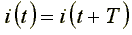
Наименьший промежуток времени, через который значения переменного тока повторяются, называется периодом.
Период T измеряется в секундах. Периодические токи, изменяющиеся по синусоидальному закону, называются синусоидальными.
Мгновенное значение синусоидального тока определяется по формуле
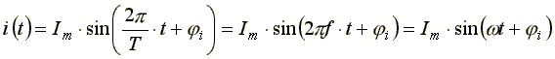
где I_{m} - максимальное, или амплитудное, значение тока.
Аргумент синусоидальной функции 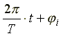называют фазой; величину φ, равную фазе в момент времени t = 0, называют начальной фазой. Фаза измеряется в радианах или градусах. Величину, обратную периоду, называют частотой. Частота f измеряется в герцах.
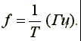
В Западном полушарии и в Японии используется переменный ток частотой 60 Гц, в Восточном полушарии - частотой 50 Гц.
Величину 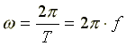называют круговой, или угловой, частотой. Угловая частота измеряется в рад/c.
Если у синусоидальных токов начальные фазы при одинаковых частотах одинаковы, говорят, что эти токи совпадают по фазе. Если неодинаковы по фазе, говорят, что токи сдвинуты по фазе. Сдвиг фаз двух синусоидальных токов измеряется разностью начальных фаз
С помощью осциллографа можно измерить амплитудное значение синусоидального тока или напряжения.
Амперметры и вольтметры электромагнитной системы измеряют действующие значения переменного тока и напряжения.
Действующим значением переменного тока называется среднеквадратичное значение тока за период. Действующее значение тока (для синусоиды )
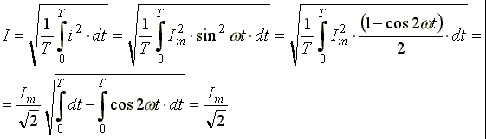.
Аналогично определяются действующие значения ЭДС и напряжений
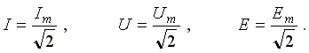.
Действующие значения переменного тока, напряжения, ЭДС меньше максимальных в √2 раз.
Законы Ома и Кирхгофа справедливы для мгновенных значений токов и напряжений.
Закон Ома для мгновенных значений:
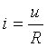. (6.1)
Законы Кирхгофа для мгновенных значений:
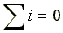. (6.2)
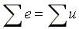. (6.3)

Изображения синусоидальных функций времени в векторной форме
При расчете электрических цепей часто приходится складывать или вычитать величины токов или напряжений, являющиеся синусоидальными функциями времени. Графические построения или тригонометрические преобразования в этом случае могут оказаться слишком громоздкими.
Задача упрощается, если представить наши синусоидальные функции в векторной форме. Имеем синусоидальную функцию . Известно, что проекция отрезка, вращающегося вокруг оси с постоянной угловой скоростью, на любую линию, проведенную в плоскости вращения, изменяется по синусоидальному закону.
Пусть отрезок прямой длиной I_{m} начинает вращаться вокруг оси 0 из положения, когда он образует с горизонтальной осью угол φ, и вращается против часовой стрелки с постоянной угловой скоростью ω. Проекция отрезка на вертикальную ось в начальный момент времени . Когда отрезок повернется на угол α₁, проекция его . Откладывая углы α₁, α₂, ... на горизонтальной оси, а проекции отрезка прямой - на вертикальной оси, получим ряд точек синусоиды (рис. 6.1).
Пусть даны два синусоидальных тока: и
.
Нужно сложить эти токи и получить результирующий ток:
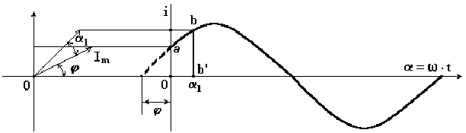
Рис 5.1
Представим синусоидальные токи i₁ и i₂ в виде двух радиус - векторов, длина которых равна в соответствующем масштабе I_{1m} и I_{2m}. Эти векторы расположены в начальный момент времени под углами φ₁ и φ₂ относительно горизонтальной оси. Сложим геометрически отрезки I_{1m} и I_{2m}. Получим отрезок, длина которого равна амплитудному значению результирующего тока I_{3m}. Отрезок расположен под углом φ₃ относительно горизонтальной оси. Все три отрезка вращаются вокруг оси 0 с постоянной угловой скоростью ω. Проекции отрезков на вертикальную ось изменяются по синусоидальному закону. Будучи остановленными для рассмотрения, данные отрезки образуют векторную диаграмму (рис. 5.2).
Векторная диаграмма - это совокупность векторов, изображающих синусоидальные напряжения, токи и ЭДС одинаковой частоты.
Необходимо отметить, что напряжение, ток и ЭДС - это скалярные, а не векторные величины.
Мы представляем их на векторной диаграмме в виде не пространственных, а временных радиус - векторов, вращающихся с одинаковой угловой скоростью.
Изображать на векторной диаграмме два вектора, вращающихся с различной угловой скоростью, бессмысленно.
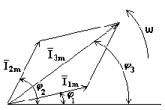
Рис.5.2
Положительным считается направление вращения векторов против часовой стрелки.
Векторные диаграммы используются для качественного анализа электрических цепей, а также при решении некоторых электротехнических задач.

Изображение синусоидальных функций времени в комплексной форме
При расчетах цепей синусоидального тока используют символический метод расчета или метод комплексных амплитуд. В этом методе сложение двух синусоидальных токов заменяют сложением двух комплексных чисел, соответствующих этим токам.
Из курса математики известно, что комплексное число может быть записано в показательной или алгебраической форме:
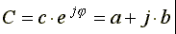
где с - модуль комплексного числа;
φ- аргумент;
a - вещественная часть комплексного числа;
b - мнимая часть;
j - мнимая единица, j = √-1.
С помощью формулы Эйлера можно перейти от показательной формы записи к алгебраической.
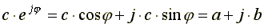
От алгебраической формы записи переходят к показательной форме с помощью формул:
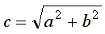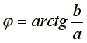
Комплексное число может быть представлено в виде радиус - вектора в комплексной плоскости. Вектор длиной, равной модулю c, расположен в начальный момент времени под углом φ относительно вещественной оси (рис.6.3).
Умножим комплексное число на множитель 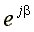.
Радиус - вектор на комплексной плоскости повернется на угол β.
Множитель называется поворотным.

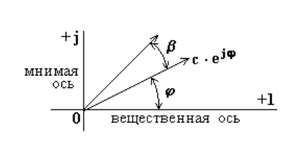
Рис.5.3
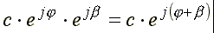
Если , то вектор, умноженный на 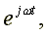, превратится во вращающийся со скоростью ω радиус - вектор.
Выражение 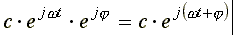называется комплексной функцией времени.
Применительно к напряжению, получим 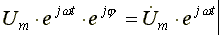- комплексную функцию времени для напряжения.
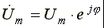 - комплексная амплитуда напряжения (исходное положение вектора в комплексной плоскости). Определим, чему равна мнимая часть комплексной функции времени для напряжения.
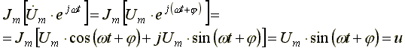
Мгновенное синусоидальное напряжение (ток, ЭДС) является мнимой частью соответствующей комплексной функции времени.
Замечание. В электротехнике над символами, изображающими комплексные напряжения, токи, ЭДС, принято ставить точку.
Синусоидальные функции времени могут быть представлены векторами в комплексной плоскости, вращающимися против часовой стрелки с постоянной угловой скоростьюω. Проекция вектора на мнимую ось изменяется по синусоидальному закону.
Пример.
Сложение синусоидальных токов заменим сложением комплексных амплитуд, соответствующих этим токам.
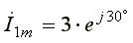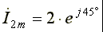
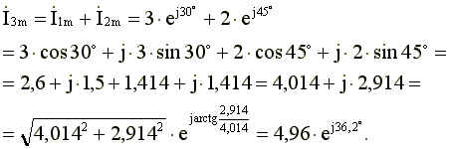
Амплитуда результирующего тока , начальная фаза - 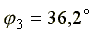.
Мгновенное значение результирующего тока
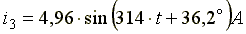.
Законы Ома и Кирхгофа в комплексной форме:
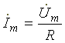- закон Ома; (6.4)
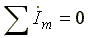 - первый закон Кирхгофа; (6.5)
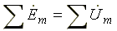 - второй закон Кирхгофа. (6.6)

Последовательно соединенные реальная индуктивная катушка и конденсатор в цепи синусоидального тока
Катушка с активным сопротивлением R и индуктивностью L и конденсатор емкостью С включены последовательно (рис.5.8). В схеме протекает синусоидальный ток
.
Определим напряжение на входе схемы.
В соответствии со вторым законом Кирхгофа,
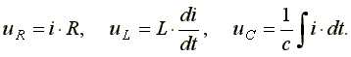 (5.15)
Подставим эти формулы в уравнение (5.15). Получим:
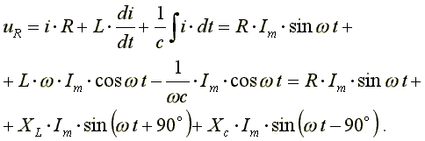 (5.16)
Из выражения (5.16) видно: напряжение в активном сопротивлении совпадает по фазе с током, напряжение на индуктивности опережает по фазе ток на 90º, напряжение по емкости отстает по фазе от тока на 90º.
Запишем уравнение 5.16) в комплексной форме:
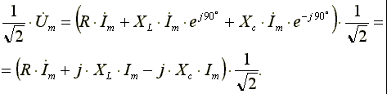(5.17)
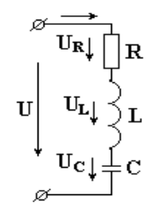
Рис. 5.8
Поделим левую и правую части уравнения (6.17) на √2.
Получим уравнение для комплексов действующих значений токов и напряжений
, (5.18)
где - комплексное сопротивление цепи;
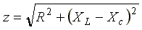- модуль комплексного сопротивления, или полное сопротивление цепи;
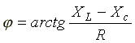 - начальная фаза комплексного сопротивления.
При построении векторных диаграмм цепи рассмотрим три случая.
- X_{L} > X_{C}, цепь носит индуктивный характер. Векторы напряжений на индуктивности и емкости направлены в противоположные стороны, частично компенсируют друг друга. Вектор напряжения на входе схемы опережает вектор тока (рис5.9).
- Индуктивное сопротивление меньше емкостного. Вектор напряжения на входе схемы отстает от вектора тока. Цепь носит емкостный характер (рис.5.10).
- Индуктивное и емкостное сопротивления одинаковы. Напряжения на индуктивности и емкости полностью компенсируют друг друга. Ток в цепи совпадает по фазе с входным напряжением. В электрической цепи наступает режим резонансного напряжения (рис.5.11).
Ток в резонансном режиме достигает максимума, так как полное сопротивление (z) цепи имеет минимальное значение.
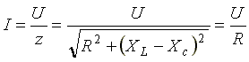
Условие возникновения резонанса: 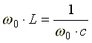, отсюда резонансная частота равна
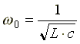.
Из формулы следует, что режима резонанса можно добиться следующими способами:
- изменением частоты;
- изменением индуктивности;
- изменением емкости.
В резонансном режиме входное напряжение равно падению напряжения в активном сопротивлении. На индуктивности и емкости схемы могут возникнуть напряжения, во много раз превышающие напряжение на входе цепи. Это объясняется тем, что каждое напряжение равно произведению тока I₀ (а он наибольший), на соответствующее индуктивное или емкостное сопротивление (а они могут быть большими).
.
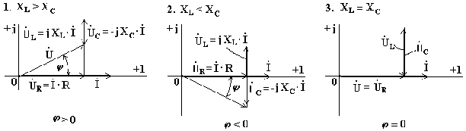
Рис. 5.9 Рис. 5.10 Рис. 5.11

Параллельно соединенные индуктивность, емкость и активное сопротивление в цепи синусоидального тока
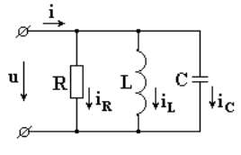
К схеме на рис. 5.12 подключено синусоидальное напряжение . Схема состоит из параллельно включенных индуктивности, емкости и активного сопротивления.
Определим ток на входе схемы.
В соответствии с первым законом Кирхгофа:
,(6.19)
где 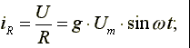
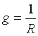- активная проводимость.
Рис.5.12 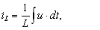 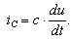
Подставим эти формулы в уравнение (5.19). Получим:
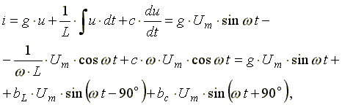,(5.20)
где 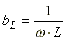- индуктивная проводимость;
- емкостная проводимость.
Из уравнения (5.20) видно, что ток в ветви с индуктивностью отстает по фазе от напряжения на 90º, ток в ветви с активным сопротивлением совпадает по фазе с напряжением, ток в ветви с емкостью опережает по фазе напряжение на 90º.
Запишем уравнение (6.20) в комплексной форме.
,(5.21)
где - комплексная проводимость;
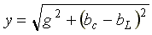- полная проводимость;
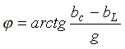- начальная фаза комплексной проводимости.
Построим векторные диаграммы, соответствующие комплексному уравнению (5.21).
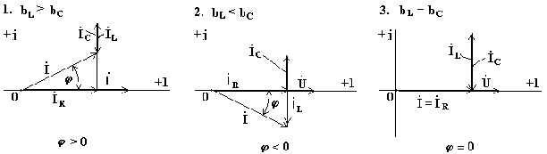
Рис. 5.13 Рис. 5.14 Рис. 5.15
В схеме на рис. 5.12 может возникнуть режим резонанса токов. Резонанс токов возникает тогда, когда индуктивная и емкостная проводимости одинаковы. При этом индуктивный и емкостный токи, направленные в противоположные стороны, полностью компенсируют друг друга. Ток в неразветвленной части схемы совпадает по фазе с напряжением.
Из условия возникновения резонанса тока 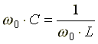получим формулу для резонансной частоты тока
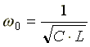.
В режиме резонанса тока полная проводимость цепи 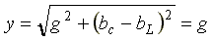- минимальна, а полное сопротивление 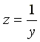- максимально. Ток в неразветвленной части схемы 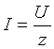в резонансном режиме имеет минимальное значение. В идеализированном случае R = 0,
и 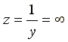.
Ток в неразветвленной части цепи I = 0. Такая схема называется фильтр - пробкой.

Резонансный режим в цепи, состоящей из параллельно включенных реальной индуктивной катушки и конденсатора
Комплексная проводимость индуктивной ветви
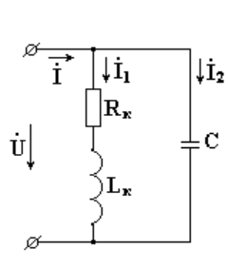
где 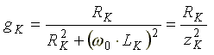 - активная проводимость индуктивной катушки;
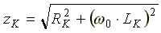 - полное сопротивление индуктивной катушки;
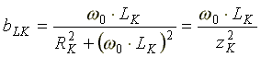 - индуктивная проводимость катушки;
- емкостная проводимость второй ветви.
В режиме резонансов токов справедливо уравнение:
или 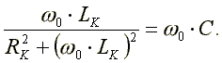
Из этого уравнения получим формулу для резонанса частоты
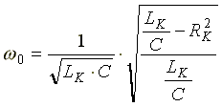(5.22)
На рисунке 5.16 изображена векторная диаграмма цепи в резонансном режиме.
Вектор тока I₂ опережает вектор напряжения на 90º. Вектор тока I₁ отстает от вектора напряжения на угол φ,
где 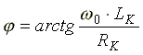.
Разложим вектор тока I₁ на две взаимно перпендикулярные составляющих, одна из них, совпадающая с вектором напряжения, называется активной составляющей тока I_{а1}, другая - реактивной составляющей тока I_{р1}.
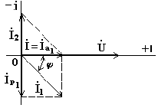
Рис. 5.16
В режиме резонанса тока реактивная составляющая тока I_{р1} и емкостный ток I₂ , направленные в противоположные стороны, полностью компенсируют друг друга, активная составляющая тока I_{а1} совпадает по фазе с напряжением (рис. 5.17). Ток I в неразветвленной части схемы совпадает по фазе с напряжением.
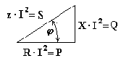
Рис. 5.17

Мощность в цепи синусоидального тока
Мгновенной мощностью называют произведение мгновенного напряжения на входе цепи на мгновенный ток.
Пусть мгновенные напряжение и ток определяются по формулам:
Тогда
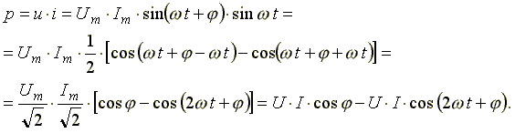(5.23)
Среднее значение мгновенной мощности за период
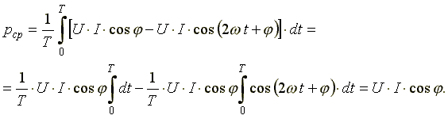
Из треугольника сопротивлений 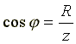, а 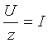.
Получим еще одну формулу:
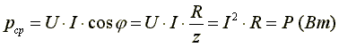.
Среднее арифметическое значение мощности за период называют активной мощностью и обозначают буквой P.
Эта мощность измеряется в ваттах и характеризует необратимое преобразование электрической энергии в другой вид энергии, например, в тепловую, световую и механическую энергию.
Возьмем реактивный элемент (индуктивность или емкость). Активная мощность в этом элементе , так как напряжение и ток в индуктивности или емкости различаются по фазе на 90º. В реактивных элементах отсутствуют необратимые потери электрической энергии, не происходит нагрева элементов.
Происходит обратимый процесс в виде обмена электрической энергией между источником и приемником. Для качественной оценки интенсивности обмена энергией вводится понятие реактивной мощности Q.
Преобразуем выражение (5.23):
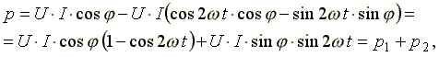
где - мгновенная мощность в активном сопротивлении;
- мгновенная мощность в реактивном элементе (в индуктивности или в емкости).
Максимальное или амплитудное значение мощности p₂ называется реактивной мощностью
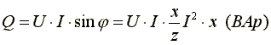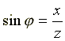,
где x - реактивное сопротивление (индуктивное или емкостное).
Реактивная мощность, измеряемая в вольтамперах реактивных, расходуется на создание магнитного поля в индуктивности или электрического поля в емкости. Энергия, накопленная в емкости или в индуктивности, периодически возвращается источнику питания.
Амплитудное значение суммарной мощности p = p₁ + p₂ называется полной мощностью.
Полная мощность, измеряемая в вольтамперах, равна произведению действующих значений напряжения и тока:
,
где z - полное сопротивление цепи.
Полная мощность характеризует предельные возможности источника энергии. В электрической цепи можно использовать часть полной мощности
,
где 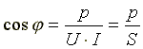 - коэффициент мощности или "косинус "фи".
Коэффициент мощности является одной из важнейших характеристик электротехнических устройств. Принимают специальные меры к увеличению коэффициента мощности.
Возьмем треугольник сопротивлений и умножим его стороны на квадрат тока в цепи. Получим подобный треугольник мощностей (рис. 6.18).
Из треугольника мощностей получим ряд формул:
, ,
Рис.5.18
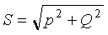, 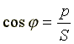.
При анализе электрических цепей символическим методом используют выражение комплексной мощности, равное произведению комплексного напряжения на сопряженный комплекс тока.
Для цепи, имеющей индуктивный характер (R-L цепи)
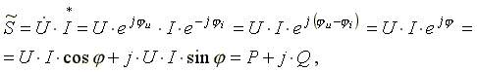,
где
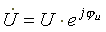 - комплекс напряжения;
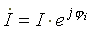 - комплекс тока;
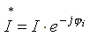 - сопряженный комплекс тока;
- сдвиг по фазе между напряжением и током.
, ток как в R-L цепи, напряжение опережает по фазе ток.
Вещественной частью полной комплексной мощности является активная мощность.
Мнимой частью комплексной мощности - реактивная мощность.
Для цепи, имеющей емкостной характер (R-С цепи), 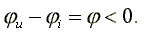. Ток опережает по фазе напряжение.
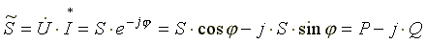.
Активная мощность всегда положительна. Реактивная мощность в цепи, имеющей индуктивный характер, - положительна, а в цепи с емкостным характером - отрицательна.

Повышение мощности ( cos f )
В схеме на рис. 6.20
- полное, активное и реактивное сопротивления источника ЭДС,
- полное, активное и реактивное сопротивления нагрузки.
Активная мощность может выделяться только в активных сопротивлениях цепи переменного тока.
Активная мощность, выделяемая в нагрузке,
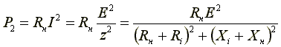.(5.26)
Активная мощность, развиваемая генератором
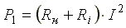.
Коэффициент полезного действия для данной схемы:
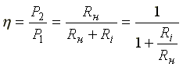.
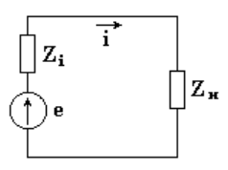
Рис. 5.20
Из формулы (5.26) видно, что выделяемая в нагрузке мощность будет максимальной, когда знаменатель минимален. Последнее имеет место при , т.е. при . Это означает, что реактивные сопротивления источника и нагрузки должны быть одинаковы по модулю и иметь разнородный характер. При индуктивном характере реактивного сопротивления источника реактивное сопротивление нагрузки должно быть емкостным и наоборот.
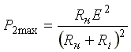.(5.27)
Установим условие, при котором от источника к нагрузке будет передаваться наибольшая мощность.
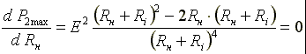.
отсюда .
От источника к нагрузке передается наибольшая мощность, когда
. .(5.28)
Величина наибольшей мощности
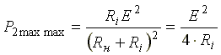.
Режим передачи наибольшей мощности от источника к нагрузке называется согласованным режимом, а подбор сопротивлений согласно равенствам (6.28) - согласованием нагрузки с источником.
В согласованном режиме
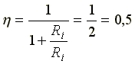.
Половина мощности теряется внутри источника. Поэтому согласованный режим не используется в силовых энергетических цепях. Этот режим используют в информационных цепях, где мощности могут быть малыми, и решающими являются не соображения экономичности передачи сигнала, а максимальная мощность сигнала в нагрузке.

Трехфазные цепи переменного тока

1. Основные определения
Три синусоидальные ЭДС одинаковой частоты и амплитуды, сдвинутые по фазе на 120°, образуют трехфазную симметрическую систему. Аналогично получаются трехфазные системы напряжений и токов.
В настоящее время трехфазные системы получили широкое распространение, что объясняется главным образом следующими причинами:
1. при одинаковых напряжениях, мощностях потребителей и прочих равных условиях питание трехфазным током позволяет получить значительную экономию материалов проводов по сравнению с тремя однофазными линиями;
2. при прочих равных условиях трехфазный генератор дешевле, легче и экономичнее, чем три однофазных генератора такой же общей мощности, то же относится к трехфазным двигателям и трансформаторам;
3. трехфазная система токов позволяет получить вращающееся магнитное поле с помощью трех неподвижных катушек, что существенно упрощает производство и эксплуатацию трехфазных двигателей;
4. при равномерной нагрузке трехфазный генератор создает на валу приводного двигателя постоянный момент в отличие от однофазного генератора, у которого мощность и момент на валу пульсируют с двойной частотой тока.

§ 5.2. Принцип получения трехфазной ЭДС. Основные схемы соединений трехфазных цепей.

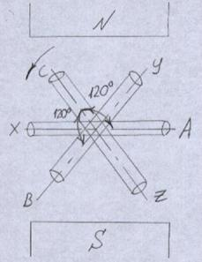
Рис.5-1. Схема простейшего трехфазного генератора.

На рис.5-1 изображена схема простейшего трехфазного генератора, с помощью которой легко пояснить принцип получения трехфазной ЭДС. В однородном магнитном поле постоянного магнита вращаются с постоянной угловой скоростью ω три рамки, сдвинутые в пространстве одна относительно другой на угол 120°.
В момент времени t=0 рамка АХ расположена горизонтально и в ней индуктируется ЭДС
.
Точно такая же ЭДС будет индуктироваться и в рамке ВY, когда она повернется на 120° и займет положение рамки АХ. Следовательно, при t=0
.
Рассуждая аналогичным образом, находим ЭДС в рамке CZ:
.
На рис.5-2 представлена векторная диаграмма трехфазной системы ЭДС.
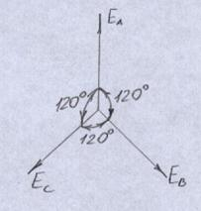
Рис.5-2. Векторная диаграмма трехфазной системы ЭДС.

Любой трехфазный генератор (промышленный) является источником трехфазной симметричной ЭДС, что означает равенство:
1. амплитудных значений индуктируемых ЭДС в фазах А, В, С;

2. все они смещены е_{А}, е_{В}, е_{С} друг относительно друга на угол 120°.
Если к каждой из рамок AX, BY и CZ подсоединить нагрузку (посредством щеток и контактных колец), то в образовавшихся цепях появятся токи.
Векторная диаграмма трехфазных напряжений и токов при симметричной нагрузке изображена на рис.5-3.
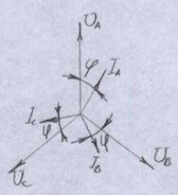
Рис.5-3.

В трехфазной цепи протекает трехфазная система токов, т.е. синусоидальные токи с тремя различными фазами. Участок цепи, по которому протекает один из токов, называется фазой трехфазной цепи.
Возможны различные способы соединения обмоток генератора с нагрузкой. На рис.5-4 показана несвязная трехфазная цепь, в которой каждая обмотка генератора питает свою фазную нагрузку. Такую цепь, требующую 6 соединительных проводов, практически не применяют.
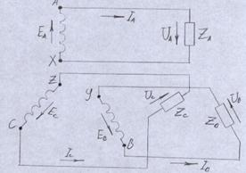
Рис.5-4. Несвязная трехфазная цепь.

На электрических схемах трехфазный генератор принято изображать в виде трех обмоток, расположенных под углом 120° друг к другу.
При соединении звездой (рис.5-5) концы этих обмоток объединяют в одну точку, которую называют нулевой точкой генератора и обозначают О. Начало обмоток обозначают буквами А, В, С.
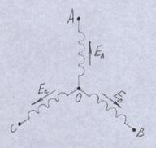
Рис.5-5.

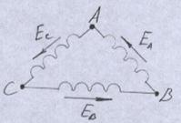
Рис.5-6.

При соединении треугольником (рис.5-6) конец первой обмотки генератора соединяют с началом второй, конец второй – с началом третьей, конец третьей – с началом первой. К точкам А, В, С подсоединяют провода соединительной линии.
В трехфазной цепи по ГОСТ устанавливаются следующие величины напряжений для силовых цепей: 127; 220; 380; 660 В и выше. Все они отличаются от ближайшей цифры в раз.

§ 5.3. Соединение обмоток генератора и потребителя звездой.

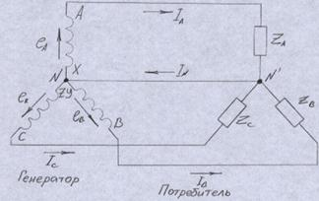
Рис.5-7.

Соединить звездой генератор (потребитель) это значит соединить в одну общую точку, называемой нулевой (N – для генератора, N’ – для потребителя), концы фаз обмотки генератора (потребителя). АВС – начало фаз обмотки генератора, XYZ – конец фаз обмотки генератора.
Фазным называют напряжение, измеренное между началом и концом фазы генератора (потребителя) или между линейным и нулевым проводом.
Линейный провод – провод, соединяющий начало фаз генератора с потребителем.
Провод, соединяющий нуль генератора (N) с нулем потребителя, обозначают U_{A}, U_{B}, U_{C} или U_{Ф}.
Линейным называют напряжение, измеренное между началами фаз или между линейными проводами. Обозначаются U_{AB}, U_{BC}, U_{CA} или U_{Л}.
Между фазами линейного напряжения (их векторной формы) существует зависимость
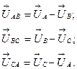
Векторные диаграммы фазных и линейных напряжений генератора трехфазного тока (она же справедлива для трехфазного потребителя с симметричной нагрузкой).
Порядок построения векторной диаграммы для любой нагрузки:
Диаграмма должна быть построена в масштабе. При выборе масштаба следует помнить, длины векторов фазных токов должны быть несколько меньше, соответствующих векторов фазных напряжений. Построение диаграммы начинают:
1. под углом 120° друг относительно друга откладывают вектора фазных напряжений , , ;
2. с учетом углов сдвига фаз φ_{А}, φ_{В}, φ_{С} к соответствующим векторам фазных напряжений откладывают вектора фазных токов , , ;
3. вектор тока в нулевом проводе (для симметричной нагрузки он не находится, т.к. I_{N}=0) находят из выражения первого закона Кирхгофа для векторной формы токов
.

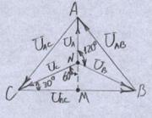
Рис.5-8.
Здесь U_{A}=U_{B}=U_{C}; U_{AB}=U_{BC}=U_{CA}. По определению косинуса 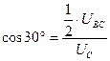, отсюда 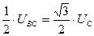, , т.е. .
При соединении звездой линейное напряжение генератора в раз больше фазного. Это утверждение справедливо для симметричной нагрузки трехфазных потребителей, соединенных звездой.
Симметричной называют нагрузку, при которой:
1. Z_{A}=Z_{B}=Z_{C};
2. φ_{А}=φ_{В}=φ_{С}, где φ – угол сдвига фаз;
3. в каждой фазе характер напряжения должен быть одним и тем же, т.е. он должен быть во всех фазах активным, емкостным, индуктивным, активно-индуктивным, активно-емкостным.
При соединении звездой линейный и фазный ток это один и тот же ток
.
Нулевой провод и его роль.
Он нужен для получения такой схемы соединения, когда нагрузка несимметрична. С помощью нулевого провода при несимметричной нагрузке уравниваются между собой фазные напряжения потребителей. При отсутствии нулевого провода (обрыв, механические повреждения) там, где нагрузка меньше напряжение будет больше и наоборот.
Нулевой провод не нужен, если нагрузка симметричная. Ярким примером такой нагрузки являются трехфазные асинхронные двигатели. Сечение нулевого провода и линейного практически одинаково.

§ 5.4. Соединение обмоток генератора и потребителя треугольником.

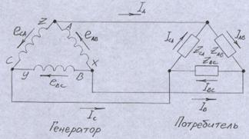
Рис.5-9.

e_{AB}, e_{BC}, e_{CA} – мгновенные значения ЭДС, индуктируемые в фазах А, В, С синхронного генератора.
Для такого соединения необходимо фазу А генератора (начало фазы) соединить с концом фазы С, т.е. с точкой Z; начало фазы В соединить с концом фазы А (точка X) и начало фазы С (точка С) соединить с концом фазы В (точка Y). Поэтому, при таком соединении фазное напряжение генератора (потребителя) равно линейному напряжению генератора (при нормальных режимах работы такой цепи).
Поэтому, при соединении потребителей по схеме треугольника его фазное напряжение всегда равно линейному напряжению генератора, не зависит от величины и характера нагрузки, и т.к. напряжение генератора с помощью автоматических регуляторов поддерживается постоянным, то фазное напряжение потребителя также величина неизменная. Как видно из схемы соединения генератора три фазы его образуют замкнутый контур с ничтожно малым сопротивлением. Поэтому, чтобы исключить перегрев обмотки, возникновение короткого замыкания необходимо, чтобы e_{AB}+e_{BC}+e_{CA} было всегда равно 0. Поэтому, опасно неправильное соединение обмотки генератора (попутали начало с концом), что приведет к короткому замыканию.
Для потребителя.
Составим выражения, связывающие фазные и линейные токи потребителя, применив первый закон Кирхгофа. Тогда, для точек разветвления потребителя по первому закону Кирхгофа
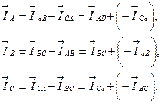 (1)
Выведем связь между линейными и фазными токами потребителей, соединенных треугольником, для случая симметричной нагрузки. Для чего воспользуемся векторной диаграммой и выражениями (1), на основании которых построена данная диаграмма.
Порядок построения:
1. под углом 120° друг по отношению к другу отложим вектора фазных токов, причем I_{AB}=I_{BC}=I_{CA} – так обозначаются фазные токи;
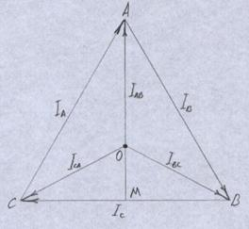
Рис.5-10.

2. для нахождения значений линейных токов надо теперь соединить вершины векторов фазных токов и отложить вектор (стрелку) приняв во внимание выражение (1). Получили равносторонний треугольник АВС, где вектора линейных токов , , равны между собой. Из равнобедренного треугольника имеем, что перпендикуляр DM будет являться также биссектрисой и медианой. Тогда СМ деленная на I_{CA} равна cos30°, отсюда , т.е., если нагрузки симметричны, линейный ток всегда больше фазного в раз, т.е. .
Если нагрузки несимметричны, то для получения линейных токов нужно построить векторную диаграмму, длину линейного тока и определить его числовое значение.
Порядок построения векторной диаграммы:
1. под углом 120° друг относительно друга откладываем в масштабе вектора фазных напряжений , , ;
2. с учетом углов сдвига фаз φ_{АВ,} φ_{ВС,} φ_{СА} к соответствующим векторам фазных напряжений откладываем вектора фазных токов , , ;
3. для нахождения линейных токов воспользуемся выражением (1), а числовое значение токов определяем, перемножив длину вектора на масштаб по току.

§ 5.5. Мощность трехфазной цепи.

Симметричная нагрузка.
,
где .
,
где .
,
где .
Несимметричная нагрузка.
здесь цифрами 1, 2, 3 будут обозначены фазы, которые при соединении звездой обозначаются А, В, С, а при соединении треугольником АВ, ВС, СА.
, где .
, где .
Обязательно при определении реактивной мощности следует учитывать знак мощности.
.
Измерение мощности трехфазных приборов
трехфазная цепь имеет нулевой провод или приемник имеет доступную нулевую точку. При этом для измерения мощности трехфазной цепи достаточно одного ваттметра, измеряющего мощность одной фазы (рис. 7.1).
Мощность трехфазной цепи определяют по формуле: Р = 3РW.
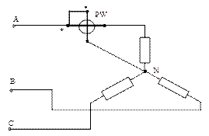
Рис. 7.1. Схема измерения активной мощности трехфазной цепи одним однофазны
ваттметром при доступной нулевой точке
При симметричной нагрузке трехфазной системы для измерения мощности пользуются одним однофазным ваттметром, включенным по схеме, показанной на рис. 232 (а — для соединения звездой; б — для соединения треугольником). По последовательной обмотке ваттметра в этом случае протекает фазный ток, а параллельная обмотка включена на фазное напряжение. Поэтому ваттметр покажет мощность одной фазы. Для получения мощности трехфазной системы нужно показание однофазного ваттметра умножить на три.
При несимметричной нагрузке в четырехпроводиой сети трехфазного тока для измерения мощности применяется схема трех ваттметров (рис. 233). Каждый однофазный ваттметр измеряет мощность одной фазы. Для получения мощности трехфазной системы необходимо взять сумму показаний трех ваттметров.
При переменной нагрузке трудно получить одновременный отсчет показаний трех ваттметров.
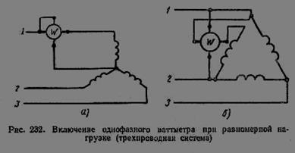
Кроме того, три однофазных ваттметра занимают много места. Поэтому часто применяют один трехэлементный трехфазный ваттметр, представляющий собой соединение в одном приборе трех однофазных ваттметров. У трехэлементного электродинамического ваттметра три подвижные параллельные катушки насажены на одну ось, связанную со стрелкой, и общий момент, полученный в результате сложения механических усилий каждой катушки, будет пропорционален мощности, потребляемой в трехфазной сети. В других конструкциях подвижные катушки, расположенные в разных местах, связаны между собой гибкими лентами и передают суммарное усилие на ось со стрелкой.
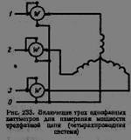
Активную мощность трехфазной сети при равномерной нагрузке можно определить при помощи трех приборов: амперметра, вольтметра и фазометра — по формуле
где U и I — линейные напряжения,
j — Угол сдвига между фазным напряжением и током.
Мощность трехпроводной трехфазной сети при любой нагрузке (равномерной или неравномерной) независимо от способа соединения потребителей (звездой или треугольником) может быть измерена по схеме двух ваттметров.
По первому закону Кирхгофа, сумма мгновенных значений токов всех трех фаз равна нулю:
Откуда
Мгновенная мощность трехфазной системы будет
где u с индексами — мгновенные значения фазных напряжений.
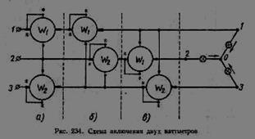
Подставляя в последнее выражение значение тока i₂ , получим
Полученное уравнение показывает, что один из ваттметров надо включить так, чтобы по его токовой катушке протекал ток первой фазы, а катушка напряжения находилась бы под разностью напряжений первой и второй фаз; другой ваттметр следует включить так, чтобы по его токовой катушке протекал ток третьей фазы, а катушка напряжения находилась бы под разностью напряжений третьей и второй фаз.
Сложив показания обоих ваттметров, получим мощность всех трех фаз.
На рис. 234, а — в показаны три варианта для схемы двух ваттметров.
На схемах видно, что последовательные обмотки ваттметров включают в любые два линейных провода сети. Начала параллельных обмоток каждого ваттметра подключаются к тому же проводу, в который включена последовательная обмотка ваттметра. Концы параллельных обмоток подключаются к третьему линейному проводу.
При симметричной активной нагрузке и соs j = 1 показания ваттметров равны между собой. При соs j, не равном единице, показания ваттметров не будут равны. При соs j, равном 0,5, один из ваттметров покажет нуль. При соs j меньшем 0,5, стрелка этого прибора начнет отклоняться влево. Чтобы получить показание прибора, необходимо переключить концы его последовательной или параллельной обмотки.
Для измерения активной мощности трехфазной системы по показаниям двух ваттметров нужно складывать их показания или вычитать из показания одного ваттметра показание другого ваттметра, которое было отрицательным. Схема измерения мощности двумя ваттметрами с помощью измерительных трансформаторов напряжения и тока дана на рис. 235.
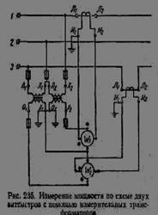
Удобнее измерять мощность при помощи трехфазного ваттметра, в котором совмещены два прибора, включенные по схеме двух ваттметров и действующие на одну общую ось, с которой связана стрелка. В приборах электродинамической и ферродинамической системы две подвижные катушки, расположенные на одной оси или связанные гибкими лентами, вращают одну ось. В приборах индукционной системы два элемента вращают два диска, сидящие на одной оси, или два элемента действуют на один диск. Схема включения двухэлементного трехфазного ваттметра дана на рис. 236.
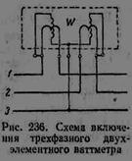
В сетях высокого напряжения трехфазный ваттметр включается при помощи измерительных трансформаторов напряжения и тока.

Принцип действия трансформатора
Электромагнитная схема однофазного двухобмоточного трансформатора состоит из двух обмоток (рис. 1.2), размещенных на замкнутом магнитопроводе, который выполнен из ферромагнитного материала. Применение ферромагнитного магнитопровода позволяет усилить электромагнитную связь между обмотками, т.е. уменьшить магнитное сопротивление контура, по которому проходит магнитный поток трансформатора. Первичную обмотку 1 подключают к источнику переменного тока – электрической сети с напряжением сети u₁. К вторичной обмотке 2 присоединяют сопротивление нагрузки Zн.
Обмотку более высокого напряжения называют обмоткой высшего напряжения (ВН), а низкого напряжения – обмоткой низшего напряжения (НН). Начала и концы обмотки ВН обозначают буквами А и Х; обмотки НН – буквами а и х.
При подключении к сети в первичной обмотке возникает переменный ток i₁, который создаёт переменный магнитный поток Ф, замыкающийся по магнитопроводу. Поток Ф индуцирует в обеих обмотках переменные ЭДС – е₁ и е₂ пропорциональные, согласно закону Максвелла, числам витков w₁ и w₂ соответствующей обмотки и скорости изменения потока dФ/dt.
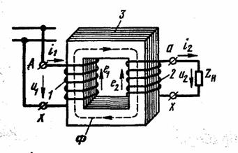
Рис. 1.2
Таким образом, мгновенные значения ЭДС, индуцированные в каждой обмотке.
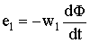; 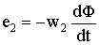.
Следовательно, отношение мгновенных и действующих ЭДС в обмотках определяется выражением
(1.1)
E₁ / E₂ = e₁ / e₂ = w₁ / w₂ .
Если пренебречь падениями напряжения в обмотках трансформатора, которые обычно не превышают 3-5 % от номинальных значений U₁ и U₂, и считать E₁≈U₁ и E₂≈U₂, то получим
(1.2)
U₁ / U₂ ≈ w₁ / w₂ .
Следовательно, подбирая соответствующим образом числа витков обмоток, при заданном напряжении U₁ можно получить желаемое напряжение U₂. Если необходимо повысить вторичное напряжение, то число витков w₂ берут больше числа w₁; такой трансформатор называют повышающим. Если требуется уменьшить напряжение U₂, то число витков w₂ берут меньшим w₁; такой трансформатор называют понижающим.
Отношение ЭДС E_{вн} обмотки высшего напряжения к ЭДС Е_{нн} обмотки низшего напряжения (или отношение их чисел витков) называют коэффициентом трансформации
(1.3)
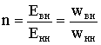.
Коэффициент n всегда больше единицы.
В системах передачи и распределения энергии в ряде случаев применяют трёхобмоточные трансформаторы, а в устройствах радиоэлектроники и автоматики – многообмоточные трансформаторы. В таких трансформаторах на магнитопроводе размещают три или большее число изолированных друг от друга обмоток, что даёт возможность при питании одной из обмоток получать два или большее число различных напряжений (U₂, U₃, U₄ и т.д.) для электроснабжения двух или большего числа групп потребителей. В трехобмоточных силовых трансформаторах различают обмотки высшего, низшего и среднего (СН) напряжения.
В трансформаторе преобразуются только напряжения и токи. Мощность же остаётся приблизительно постоянной (она несколько уменьшается из-за внутренних потерь энергии в трансформаторе). Следовательно, полная мощность потребляемая из сети
S₁ = U₁ I₁ ,
практически полностью выделяется на нагрузке
S₁ = U₁ I₁ ≈ S₂ = U₂ I₂ .
Отсюда следуют соотношения между токами и напряжениями на первичной и вторичной обмотках трансформатора.
(1.4)
U₁ / U₂ = I₂ / I₁ = w₁ / w₂ = n .
При уменьшении вторичного напряжения в n раз по сравнению с первичным, ток i₂ во вторичной обмотке соответственно увеличится в n раз.
Трансформатор может работать только в цепях переменного тока. Если первичную обмотку трансформатора подключить к источнику постоянного тока, то в его магнитопроводе образуется магнитный поток, постоянный во времени по величине и направлению. Поэтому в первичной и вторичной обмотках в установившемся режиме не индуцируются ЭДС, а, следовательно, не передаётся электрическая энергия из первичной цепи во вторичную. Такой режим опасен для трансформатора, так как из-за отсутствия ЭДС E₁ в первичной обмотке ток I₁ = U₁ / R₁ весьма большой.
Важным свойством трансформатора, используемым в устройствах автоматики и радиоэлектроники, является способность его преобразовывать сопротивление нагрузки. Если к источнику переменного тока подключить нагрузку с сопротивлением R через трансформатор с коэффициентом трансформации n, то для цепи источника
(1.5)
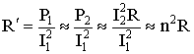,
где: Р₁ – мощность, потребляемая трансформатором от источника переменного тока, Вт;
– мощность, потребляемая нагрузкой с сопротивлением R от трансформатора.
Таким образом, трансформатор изменяет значение сопротивления нагрузки R в n² раз. Это свойство широко используется при разработке электрических схем для согласования сопротивлений нагрузки с внутренним сопротивлением источников электрической энергии.

1.3. Устройство трансформаторов
Магнитная система. В зависимости от конфигурации магнитной системы, трансформаторы подразделяют на стержневые (рис. 1.3, а), броневые (рис.1.3, б) и тороидальные (рис. 1.3, в).
Стержнем называют часть магнитопровода, на которой размещают обмотки (рис. 1.3; 2). Часть магнитопровода, на которой обмотки отсутствуют, называют ярмом (рис. 1.3; 1). Трансформаторы большой и средней мощности обычно выполняют стержневыми. Они имеют лучшие условия охлаждения и меньшую массу, чем броневые.
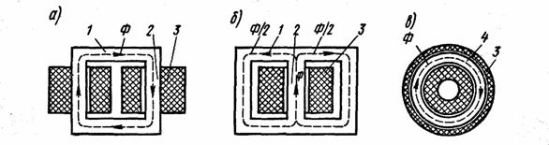
Рис. 1.3
Для уменьшения потерь от вихревых токов, магнитопроводы трансформаторов (рис. 1.3) собирают из изолированных листов электротехнической стали толщиной 0,28-0,5 мм при частоте 50 Гц.
Трансформаторы малой мощности и микротрансформаторы часто выполняют броневыми, так как они имеют более низкую стоимость по сравнению со стержневыми трансформаторами из-за меньшего числа катушек и упрощения сборки и изготовления. Применяют также и маломощные трансформаторы стержневого типа с одной или двумя катушками (рис. 1.3; 3). Преимущество тороидальных трансформаторов – отсутствие в магнитной системе (рис. 1.3; 4) воздушных зазоров, что значительно уменьшает магнитное сопротивление магнитопровода. В трансформаторах малой мощности магнитопровод собирают из штамповых пластин П-, Ш- и О- образной формы (рис. 1.4, а, б, в).
Широкое применение получили магнитопроводы, навитые из узкой ленты электротехнической стали или из специальных железоникелевых сплавов типа пермаллой. Их можно использовать для стержневых, броневых, тороидальных и трёхфазных трансформаторов (рис 1.4 г, д, е, ж).
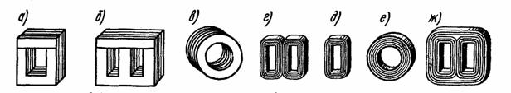
Рис. 1.4
Монолитность конструкции ленточного магнитопровода обеспечивается путём применения клеющих лаков и эмалей.
Для трансформаторов, работающих при частоте 400 и 500 Гц, магнитопроводы выполняют из специальных сортов электротехнической стали с малыми удельными потерями при повышенной частоте, а также из железоникелевых сплавов типа пермаллой, которые имеют большие начальную и максимальную магнитные проницаемости и позволяют получить магнитные поля с большой индукцией при сравнительно слабой напряжённости. Толщина листов составляет 0.2; 0,15; 0.1 и 0.08 мм. При частотах более10-20 кГц магнитопроводы прессуют из порошковых материалов (магнитодиэлектриков и ферритов).
Обмотки. В современных трансформаторах первичную (рис. 1.5; 1) и вторичную (рис. 1.5; 3, 4, 5) обмотки стремятся расположить для лучшей магнитной связи как можно ближе одну к другой. При этом на каждом стержне магнитопровода (рис. 1.5; 2) размещают обе обмотки либо концентрически – одну поверх другой (рис. 1.5 а), либо в виде нескольких дисковых катушек, чередующиеся по высоте стержня (рис. 1.5 б). В первом случае обмотки называют концентрическими, во втором – чередующимися. В силовых трансформаторах обычно применяют концентрические обмотки, причём ближе к стержням располагают обмотку НН, требующей меньшей изоляции относительно остова трансформатора, а снаружи – обмотку ВН.
В трансформаторах малой мощности и микротрансформаторах используют однослойные и многослойные обмотки из круглого провода с эмалевой или хлопчатобумажной изоляцией, которые наматывают на гильзу или на каркас из электрокартона (рис. 1.5; а); между слоями проводов прокладывают изоляцию из кабельной бумаги или ткани.
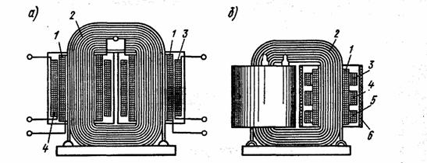
Рис. 1.5
В микротрансформаторах часто выполняют из алюминиевой фольги толщиной 30-20 мкм. Изоляцией здесь служит окисная плёнка фольги, которая обладает достаточной теплоёмкостью, теплопроводностью и может выдерживать рабочее напряжение до 100 В.

РЕЖИМ ХОЛОСТОГО ХОДА ТРАНСФОРМАТОРА
Режим холостого хода трансформатора имеет место, когда разомкнута цепь его вторичной обмотки, в обмотке нет тока и она не оказывает влияния на режим работы первичной обмотки. В режиме холостого хода процессы, происходящие в трансформаторе, аналогичны процессам в катушке с ферромагнитным магнитопроводом, которые подробно рассмотрены в разд. Б гл. 6. Дополнительно к материалу, упомянутому в гл. 6, применительно к трансформатору необходимо добавить следующее.
Магнитопровод трансформаторов собирается из отдельных листов электротехнической стали толщиной 0,35 — 0,5 мм, между которыми есть изоляционная прослойка в виде лака, окалины или клея. Потери электрической энергии в магнитопроводе невелики и, следовательно, невелик и ток I_{а} , обусловленный этими потерями. Воздушный зазор магнитопровода, определяемый качеством обработки отдельных листов и качеством сборки, относительно невелик. Листы слоев магнитопровода собираются внахлестку: последующий слой перекрывает воздушные промежутки в стыках листов предыдущего слоя, что приводит к существенному уменьшению эквивалентного воздушного зазора магнитопровода трансформатора (подробнее — в § 8.12). По этой причине намагничивающий ток I_{р} трансформатора и ток холостого хода трансформатора, равный
I₁₀ = √I_{р}² + I_{a}²,
невелики. Ток холостого хода составляет всего 5 — 10% номинального значения.
Необходимо отметить, что ток I_{а} значительно меньше I_{р} . Поэтому при анализе работы и в расчетных формулах часто принимают
I₁₀ ≈ I_{р} .
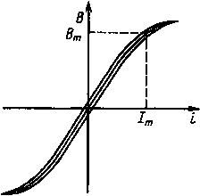
Рис. 8.3. Кривая намагничивания трансформаторной стали
Следует обратить внимание на то, что петля перемагничивания электротехнической стали магнитопроводов трансформаторов относительно «узкая» (рис. 8.3) и значение амплитуды магнитной индукции В_{m}для обычных трансформаторов выбирается в пределах 1,2—1,6 Тл, что соответствует примерно точке кривой намагничивания, лежащей на «колене», поэтому в пределах изменения В от В = 0 до В = В_{m} зависимость тока от магнитной индукции примерно линейная. Поскольку магнитный поток и, следовательно, магнитная индукция изменяются синусоидально, намагничивающий ток также будет изменяться по закону, близкому к синусоидальному. В дальнейшем будем считать, что ток холостого хода изменяется по синусоидальному закону. На рис. 8.4 изображены схема замещения (а) и векторная диаграмма (б) трансформатора при холостом ходе (Е₂ на рисунке не показана). В схеме замещения r₀ — активное сопротивление, потери мощности в котором равны потерям мощности в магнитопроводе трансформатора, х₀— индуктивное сопротивление первичной обмотки, обусловленное основным магнитным потоком, r₁ — активное сопротивление первичной обмотки, x₁ — индуктивное сопротивление первичной обмотки, обусловленное потоками рассеяния. Уравнение электрического состояния первичной цепи трансформатора при холостом ходе
(8.6)
U₁ = - E₁₀ + I₁₀r₁ + jI₁₀x₁.
Напряжение на выводах вторичной обмотки при холостом ходе трансформатора
U₂₀ = E₂.
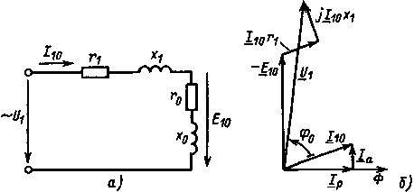 | Рис. 8.4. Схема замещения (а) и векторная диаграмма (б) холостого хода трансформатора

Работа трансформатора под нагрузкой
Если к первичной обмотке трансформатора подключить напряжение U₁, а вторичную обмотку соединить с нагрузкой, в обмотках появятся токи I₁ и I₂. Эти токи создадут магнитные потоки Ф₁ и Ф₂, направленные навстречу друг другу. Суммарный магнитный поток в магнитопроводе уменьшается. Вследствие этого индуктированные суммарным потоком ЭДС E₁ и E₂ уменьшаются. Действующее значение напряжения U₁ остается неизменным. Уменьшение E₁, согласно (2), вызывает увеличение тока токи I₁. При увеличении тока I₁ поток Ф₁ увеличивается ровно настолько, чтобы скомпенсировать размагничивающее действие потока Ф₂. Вновь восстанавливается равновесие при практически прежнем значении суммарного потока.
В нагруженном трансформаторе, кроме основного магнитного потока, имеются потоки рассеяния Ф_{1S} и Ф_{2S}, замыкающиеся частично по воздуху. Эти потоки индуктируют в первичной и вторичной обмотках ЭДС рассеяния.
, ,
где X_{2S} - индуктивное сопротивление рассеяния вторичной обмотки.
Для первичной обмотки можно записать уравнение
. (3)
Для вторичной обмотки
, (4)
где R₂ - активное сопротивление вторичной обмотки;
Z_{Н} - сопротивление нагрузки.
Основной магнитный поток трансформатора есть результат совместного действия магнитодвижущих сил первичной и вторичной обмоток.
.
Трансформаторная ЭДС E₁, пропорциональная основному магнитному потоку, приблизительно равна напряжению на первичной катушке U₁. Действующее значение напряжения постоянно. Поэтому основной магнитный поток трансформатора остается неизменным при изменении сопротивления нагрузки от нуля до бесконечности.
Если , то и сумма магнитодвижущих сил трансформатора
. (5)
Уравнение (5) называется уравнением равновесия магнитодвижущих сил.
Уравнения (3), (4), (5) называются основными уравнениями трансформатора.
Из уравнения (5) получим формулу
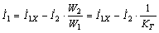. (6)
Согласно формуле (6), ток в первичной обмотке складывается из тока холостого хода, или намагничивающего тока, и тока, компенсирующего размагничивающее действие вторичной обмотки.
Умножим левую и правую части уравнения (4) на коэффициент трансформации K_{T}
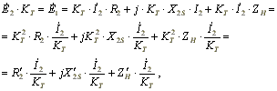. (7)
где приведенное активное сопротивление вторичной обмотки;
приведенное индуктивное сопротивление вторичной обмотки;
приведенное напряжение на нагрузке;
приведенное сопротивление нагрузки.
Величиной намагничивающего тока можно пренебречь, так как она мала по сравнению с током первичной обмотки трансформатора в нагрузочном режиме , тогда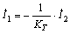.
Подставим уравнение (7) в уравнение (3).
Получим
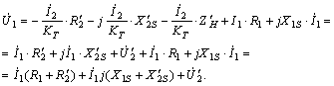. (8)
Уравнению (8) соответствует упрощенная схема замещения трансформатора, изображенная на рис. 6.
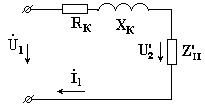
Рис. 6
активное сопротивление короткого замыкания трансформатора,
индуктивное сопротивление короткого замыкания.
Параметры упрощенной схемы замещения определяются из опыта короткого замыкания. Для этого собирается схема рис. 7.
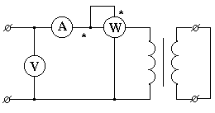
Рис. 7
Зажимы вторичной обмотки замыкаются накоротко. Измеряют напряжение, ток и мощность: U_{1k}, I_{1k}, P_{k}. Опыт короткого замыкания осуществляется при пониженном напряжении на первичной обмотке.
Затем вычисляют
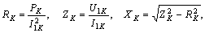.
где Z_{K} - полное сопротивление короткого замыкания.
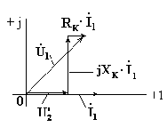
На рис. 8 изображена векторная диаграмма трансформатора, соответствующая упрощенной схеме замещения. Нагрузкой трансформатора является активное сопротивление R_{H}.
Вектор тока совмещен с вещественной осью комплексной плоскости.
Рис. 8
Вектор напряжения на сопротивлении нагрузки совпадает с вектором тока по направлению. Вектор напряжения на индуктивном сопротивлении перпендикулярен, а вектор напряжения параллелен вектору тока. Вектор напряжения на входе трансформатора равен сумме трех векторов напряжения.
Упрощенная схема используется для расчета цепей, содержащих трансформаторы.
приведение вторичной обмотки трансформатора к первичной
Для упрощения анализа и расчета режимов работы трансформатора пользуются способом, при котором одна из его обмоток приводится к другой. Смысл приведения состоит в том, чтобы сделать ЭДС первичной и вторичной обмоток одинаковыми, электромагнитную связь между обмотками заменить электрической связью и получить единую электрическую схему замещения трансформатора, построить другую, более простую и наглядную векторную диаграмму. Чаще всего вторичную обмотку приводят к первичной. Для этого условно заменяют реальную вторичную обмотку некоторой фиктивной обмоткой с числом витков:
т.е. увеличивают число ее витков в k раз. Таким образом, коэффициент приведения вторичной обмотки к первичной равен коэффициенту трансформации. Все параметры приведенной обмотки обозначают со штрихами:
и т.д. В приведенной обмотке в соответствии с новым числом витков увеличиваются все ЭДС, напряжения и падения напряжения, т.е.:
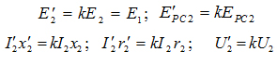
Важным условием приведения является то, чтобы мощности и потери энергии во вторичной обмотке не изменялись. Для этого должны выполняться равенства:
из которых получаются соотношения для тока и активного сопротивления приведенной вторичной обмотки:
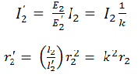
Аналогично последнему соотношению изменяются индуктивное сопротивление рассеяния приведенной вторичной обмотки и параметры нагрузки:
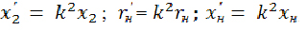
Для полных сопротивлений справедливы соотношения:
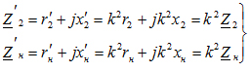
Если таким образом изменить (условно конечно) все электрические величины вторичной обмотки, то энергетические соотношения в реальном и приведенном трансформаторе сохраняются без изменений и поэтому приведение правомерно. При этом необходимо помнить, что приведение — это чисто аналитический прием, позволяющий упростить расчеты и анализ физических процессов в реальном трансформаторе.

векторная диаграмма реального трансформатора
В реальном трансформаторе помимо основного магнитного потока Ф, замыкающегося по магнитопроводу и сцепленного со всеми обмотками трансформатора, имеются также потоки рассеяния Ф_{σ1} и Ф_{σ2} (рис 1.7), которые сцеплены только с одной из обмоток. Потоки рассеяния не участвуют в передаче энергии, но создают в каждой из обмоток соответствующие ЭДС самоиндукции ; .
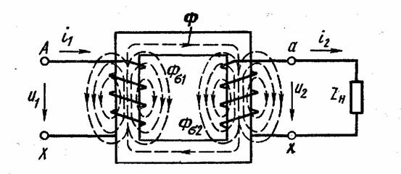
Рис. 1.7
C учетом ЭДС самоиндукции и падений напряжения в активных сопротивлениях обмоток можно составить комплексные уравнения для первичной и вторичной обмоток трансформатора. С учетом (1.13) получим следующую систему уравнений:
(1.17)
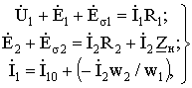
где: - сопротивление нагрузки, подключенной к трансформатору.
Поскольку потоки рассеяния полностью или частично замыкаются по воздуху, они пропорциональны МДС соответствующих обмоток или соответствующим токам:
(1.18)
; .
Величины X1 и X2 называют индуктивными сопротивлениями обмоток транс-форматора, обусловленными потоками рассеяния. Так как векторы ЭДС Е_{σ1} и Е_{σ2}отстают от соответствующих потоков и токов на 90°, то
(1.19)
; .
При этом комплексные уравнения трансформатора примут вид
(1.20)
;
(1.21)
;
(1.22)
.
Замена ЭДС и падениями напряжений j Í₁ X₁ и j Í₁ X₂ наглядно показывает роль потоков рассеяния: они создают индуктивные падения напряжения в обмотках, не участвуя в передаче энергии из одной обмотки в другую. Проще становится и построение векторной диаграммы, соответствующей системе уравнений (1.20) – (1.22), в которой целесообразно также заменить падение напряжения в нагрузке величиной , т.е. вторичным напряжением трансформатора, определяемым из (1.21):
(1.23)
.
Векторную диаграмму вторичной обмотки трансформатора (рис. 1.8, а) строят согласно уравнению (1.23). Характер диаграммы определяется током нагрузки Í₂, который принимается заданным по величине и фазе. Иными словами, задаваясь векторами вторичного тока Í₂ и напряжения Ú₂, можно построить вектор ЭДС
(1.24)
,
если известны параметры трансформатора. Вектор Í₂ R₂ параллелен вектору тока Í₂, a вектор j Í₂ X₂ опережает вектор тока Í₂ на угол 90°. На диаграмме изображен и вектор магнитного потока , который опережает вектор ЭДС É₂ на 90°. Векторную диаграмму первичной обмотки трансформатора (рис. 1.8, б) строят в соответствии с уравнением
(1.25)
.
Построение диаграммы начинают с вектора потока , который создается током холостого хода Í₁₀. Этот ток опережает вектор потока на угол . Вектор ЭДС É₁, как и É₂, отстает от потока на угол 90°.
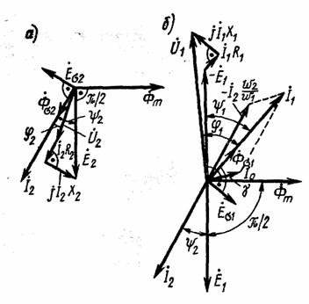
Рис. 1.8
Ток в первичной обмотке трансформатора , поэтому на рис.1.8,б нужно показать и вектор тока Í₂, сдвинутый на угол ψ₂относительно вектора É₁ (векторы É₁ и É₂ совпадают по направлению). Зная Í₂, можно изобразить вектор и получить вектор Í₁ как сумму векторов Í₁₀ и .
Найдя вектор тока Í₁, можно определить значения векторов Í₁ R₁ и j Í₁ X₁ и построить искомый вектор напряжения Ú₁ как сумму трех составляющих: векторов -É₁ и падений напряжений в обмотках Í₁ R₁ и j Í₁ X₁.

1.7. Схема замещения трансформатора
Составление схемы замещения. Систему уравнений (1.20) – (1.22), описывающую электромагнитные процессы в трансформаторе, можно свести к одному уравнению, если учесть, что , и положить
(1.26)
.
При этом параметры R₀ и X₀ следует выбирать так, чтобы в режиме холостого хода, когда ЭДС E₁ практически равна номинальному напряжению U₁, ток
(1.27)
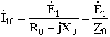
по модулю равнялся бы действующему значению тока холостого хода, а мощность – мощности, забираемой трансформатором из сети при холостом ходе.
Решим систему уравнений (1.20) – (1.22) относительно первичного тока
(1.28)
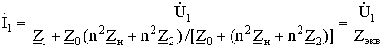.
В соответствии с уравнением (1.28) трансформатор можно заменить электрической схемой, по которой можно определить токи Í₁ и Í₂, мощность P₁, забираемую из сети, мощность ΔP потерь и т.д. Такую электрическую схему называют схемой замещения трансформатора (рис.1.9).
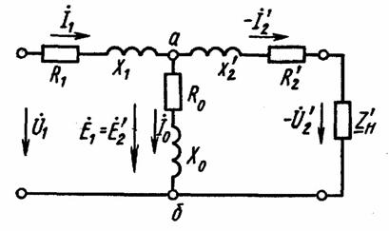
Рис. 1.9
Эквивалентное сопротивление этой схемы
(1.29)
,
где: ;
;
;
.
Схема замещения трансформатора представляет собой сочетание двух схем замещения - первичной и вторичной обмоток, которые соединены между собой в точках а и б. В цепи первичной обмотки включены сопротивления R₁ и X₁, а в цепи вторичной обмотки – сопротивления R′₂ и X′₂. Участок схемы замещения между точками а и б, по которому проходит ток I₁₀, называют намагничивающим контуром. На вход схемы замещения подают напряжение Ú₁, к выходу ее подключают переменное сопротивление нагрузки , к которому приложено напряжение –Ú′₂.
Сопротивления (и его составляющие R′₂ = R₂ n² и X′₂ = X₂n² ), а также называют соответственно сопротивлениями вторичной обмотки и нагрузки, приведенными к первичной обмотке. Аналогично приведенными называют значения ЭДС и тока : E′₂ = nE₂ ; .
Полная мощность приведенного контура вторичной обмотки в схеме замещения равна мощности вторичной обмотки реального трансформатора: I′₂ E′₂= (I₂ /n )E₂n = E₂ I₂, а мощность электрических потерь в приведенном вторичном контуре этой схемы равна мощности потерь во вторичной обмотке реального трансформатора: .
Относительные падения напряжений в активном и индуктивном сопротивлениях приведенного вторичного контура также остаются неизменными, как и в реальном трансформаторе:
;
.

Опыт короткого замыкания
Вторичную обмотку замыкают накоротко сопротивление Z_{н} = 0), а к первичной подводят пониженное напряжение (см. рис.1.12) такого значения, при котором по обмоткам проходит номинальный ток I_{ном}. В мощных силовых трансформаторах напряжение U_{к} при коротком замыкании обычно составляет 5-15% от номинального. В трансформаторах малой мощности напряжение U_{к} может достигать 25-50% от U_{ном}.
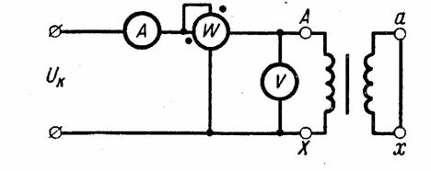
Рис. 1.12
Так как поток, замыкающийся по стальному магнитопроводу, зависит от напряжения приложенного к первичной обмотке трансформатора, а магнитные потери в стали пропорциональны квадрату индукции, т.е. квадрату магнитного потока, то ввиду малости U_{к} пренебрегают магнитными потерями в стали и током холостого хода. При этом из общей схемы замещения трансформатора исключают сопротивления R₀ и X₀ и преобразуют ее в схему, показанную на (рис 1.13, а). Параметры этой схемы определяют из следующих соотношений:
(1.34)
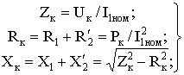

ВНЕШНЯЯ ХАРАКТЕРИСТИКА ТРАНСФОРМАТОРА
Зависимость напряжения на вторичной обмотке трансформатора от тока нагрузки U₂ = f(I₂) при U₁ = const и cos φ₂ = const называется внешней характеристикой. Из уравнения (8.15) для упрощенной схемы замещения трансформатора следует, что с изменением тока во вторичной обмотке (тока нагрузки I₂) напряжение на вторичной обмотке изменяется. Значение напряжения на вторичной обмотке определяется не падением напряжения, а потерей напряжения в обмотках. Потеря напряжения есть арифметическая разность между первичным и приведенным вторичным напряжением:
ΔU'₂ = U₁ - U'₂.
При отсутствии нагрузки (I₂ = 0) напряжение на вторичной обмотке U'₂ = U'₂₀ = U₁, а поскольку напряжение U₁ не зависит от нагрузки, то ΔU'₂ есть изменение напряжения U'₂ по сравнению с его значением при холостом ходе U'₂₀, или
ΔU'₂ = U'₂₀ - U'₂; ΔU₂ = U₂₀ - U₂,
откуда
U₂ = U₂₀ - ΔU₂.
Потеря напряжения определяется из векторной диаграммы упрощенной схемы замещения трансформатора (рис. 8.14):
ΔU'₂ - U₁ - U'₂ = OB' -ОА ≈ ОВ -ОА = АВ;
ΔU'₂ =I₁r_{к} cos φ₂ + I₁x_{к} sin φ₂ = I₁(r_{к} cos φ₂ + x_{к} sin φ₂);
(8.16)
ΔU₂ = ΔU'₂/n.
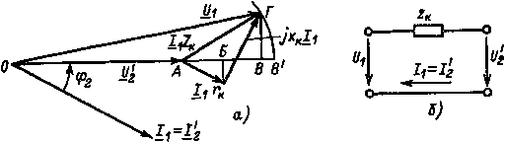
Рис 8.14 Векторная диаграмма (а) упрощенной схемы замещения (б) трансформатора
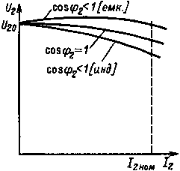 | 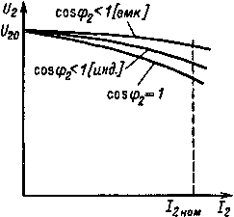
Рис 8.15 Внешние характеристики трансформаторов средней и большой мощности | Рис. 8.16 Внешние характеристики трансформатора малой мощности
На рис. 8.15 изображены внешние характеристики трансформатора при различных значениях коэффициента мощности потребителей. Изменение напряжения U₂ во многом зависит, как это видно из выражения (8.16), не только от значений z_{к}, cos φ₂, но и от соотношения значений r_{к} их_{к}. Изображенные внешние характеристики (рис. 8.15) справедливы для трансформаторов средней и большой мощности, у которых z_{к} мало и х_{к} > r_{к} . У трансформаторов малой мощностиz_{к} относительно велико и r_{к} > х_{к} . Поэтому изменение напряжения у них более значительное и взаимное расположение внешних характеристик при различных значениях коэффициента мощности потребителей существенно отличается от трансформаторов большой мощности. Примерные внешние характеристики трансформаторов малой мощности при различных значениях cos φ₂ изображены на рис. 8.16.
Трансформатор тока служит для преобразования высоких значений переменного тока до безопасных значений, пригодных для измерения.
Как и любой трансформатор, этот состоит обычно из двух обмоток, первичной и вторичной.
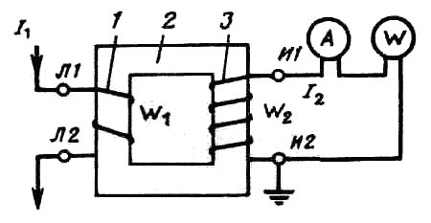
1 — первичная обмотка; 2 — магнитопровод; 3 — вторичная обмотка.
Иногда трансформаторы тока имеют несколько вторичных обмоток, это относится обычно к высоковольтным трансформаторам тока на напряжение 6(10) кВ и выше. В этом случае к одной из обмоток подключаются приборы учета, а к другим – релейная защита или измерительные приборы.
А́втотрансформа́тор — вариант трансформатора, в котором первичная и вторичная обмотки соединены напрямую, и имеют за счёт этого не только магнитную связь, но и электрическую. Обмотка автотрансформатора имеет несколько выводов (как минимум 3), подключаясь к которым, можно получать разные напряжения.
Преимуществом автотрансформатора является более высокий КПД, поскольку лишь часть мощности подвергается преобразованию — это особенно существенно, когда входное и выходное напряжения отличаются незначительно. Недостатком является отсутствие электрической изоляции (гальванической развязки) между первичной и вторичной цепью. В промышленных сетях, где наличие заземления нулевого провода обязательно, этот фактор роли не играет, зато существенным является меньший расход стали для сердечника, меди для обмоток, меньший вес и габариты, и в итоге — меньшая стоимость.

ТРЕХФАЗНЫЕ ТРАНСФОРМАТОРЫ
Создание трехфазных трансформаторов относится к периоду 1889 — 1891 гг. Первые промышленные образцы трансформаторов созданы выдающимся русским электротехником М. О. Доливо-Добровольским.
Трехфазный трансформатор состоит из трех однофазных, магнитопроводы которых объединены в один общий трехстержневой (рис. 8.17, д). Действительно, если три однофазных двухобмоточных трансформатора расположить, как изображено на рис. 8.17, а, а их первичные обмотки соединить звездой (рис. 8.17, б) и подключить к трехфазной сети, то в них возникнут токи холостого хода. Токи будут иметь одинаковое значение, но будут сдвинуты относительно друг друга на 120° (рис. 8.17, в). Магнитные потоки, создаваемые токами, также будут сдвинуты на 120°. Сумма магнитных потоков, так же как и токов, будет равна нулю. Если объединить три стержня ABC однофазных трансформаторов в один, то в этом стержне магнитного потока не будет и надобность в нем отпадает. В результате образуется трехфазный трансформатор (рис. 8.17, г). Однако изготовление такого трансформатора технически и технологически затруднено. Действительно, гораздо удобнее расположить стержни магнитопровода в одной плоскости, как изображено на рис. 8.17, д. По существу ничего не изменится. Однако при этом немного уменьшится длина магнитопровода для среднего стержня В. Это несколько нарушит симметрию магнитопровода трансформатора и приведет к тому, что намагничивающий ток (ток холостого хода) обмотки среднего стержня В будет несколько меньше, чем обмоток стержней А и С. Однако асимметрия не имеет практического значения.
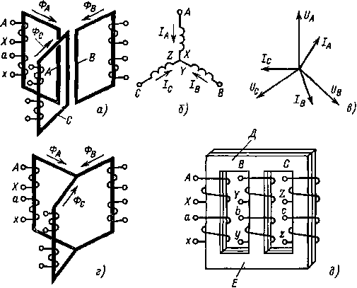 | Рис. 8.17.  К пояснению образования трехфазного трансформатора
Итак, трехфазный двухобмоточный трансформатор (рис. 8.17, д) имеет один трехстержневой магнитопровод с двумя обмотками на каждом из стержней. Каждая фаза трехстержневого трансформатора представляет собой по существу однофазный трансформатор. Поэтому анализ работы и расчет трехфазных трансформаторов при равномерной нагрузке каждой фазы аналогичны однофазным и схема замещения изображается для одной фазы.
Начала и концы первичных обмоток обозначаются большими буквами — соответственно АХ,BY, CZ, вторичных обмоток — малыми буквами ах, by, cz. Фазы вторичных обмоток, так же как и первичных, могут быть соединены звездой или треугольником.

Устройство трёхфазной асинхронной машины
Неподвижная часть машины называется статор, подвижная – ротор. Сердечник статора набирается из листовой электротехнической стали и запрессовывается в станину. На рис. 2.1 показан сердечник статора в сборе. Станина (1) выполняется литой, из немагнитного материала. Чаще всего станину выполняют из чугуна или алюминия. На внутренней поверхности листов (2), из которых выполняется сердечник статора, имеются пазы, в которые закладывается трёхфазная обмотка (3). Обмотка статора выполняется в основном из изолированного медного провода круглого или прямоугольного сечения, реже – из алюминия.
Обмотка статора состоит из трёх отдельных частей, называемых фазами. Начала фаз обозначаются буквами c₁,c₂,c₃, концы – c₄,c₅,c₆.
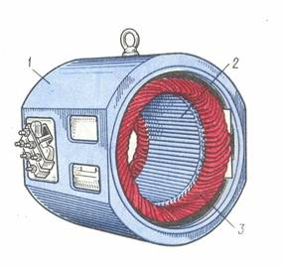
Рис. 2.1
Начала и концы фаз выведены на клеммник (рис. 2.2.а), закреплённый на станине. Обмотка статора может быть соединена по схеме звезда (рис. 2.2.б) или треугольник (рис. 2.2.в). Выбор схемы соединения обмотки статора зависит от линейного напряжения сети и паспортных данных двигателя. В паспорте трёхфазного двигателя задаются линейные напряжения сети и схема соединения обмотки статора. Например, 660/380, Y/∆. Данный двигатель можно включать в сеть с U_{л}=660В по схеме звезда или в сеть с U_{л}=380В – по схеме треугольник.
Основное назначение обмотки статора – создание в машине вращающего магнитного поля.
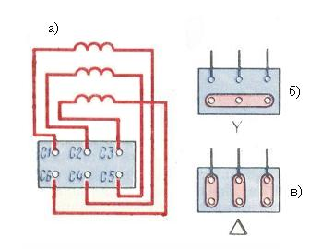
Рис. 2.2
Сердечник ротора (рис. 2.3.б) набирается из листов электротехнической стали, на внешней стороне которых имеются пазы, в которые закладывается обмотка ротора. Обмотка ротора бывает двух видов: короткозамкнутая и фазная. Соответственно этому асинхронные двигатели бывают с короткозамкнутым ротором и фазным ротором (с контактными кольцами).
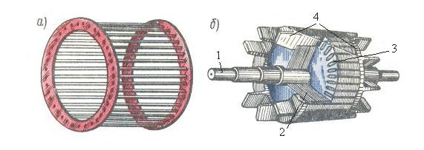
Рис. 2.3
Короткозамкнутая обмотка (рис. 2.3) ротора состоит из стержней 3, которые закладываются в пазы сердечника ротора. С торцов эти стержни замыкаются торцевыми кольцами 4. Такая обмотка напоминает “беличье колесо” и называют её типа “беличьей клетки” (рис. 2.3.а). Двигатель с короткозамкнутым ротором не имеет подвижных контактов. За счёт этого такие двигатели обладают высокой надёжностью. Обмотка ротора выполняется из меди, алюминия, латуни и других материалов.
Доливо-Добровольский первым создал двигатель с короткозамкнутым ротором и исследовал его свойства. Он выяснил, что у таких двигателей есть очень серьёзный недостаток – ограниченный пусковой момент. Доливо-Добровольский назвал причину этого недостатка – сильно закороченный ротор. Им же была предложена конструкция двигателя с фазным ротором.
На рис. 2.4 приведен вид асинхронной машины с фазным ротором в разрезе: 1 – станина, 2 – обмотка статора, 3 – ротор, 4 – контактные кольца, 5 – щетки.
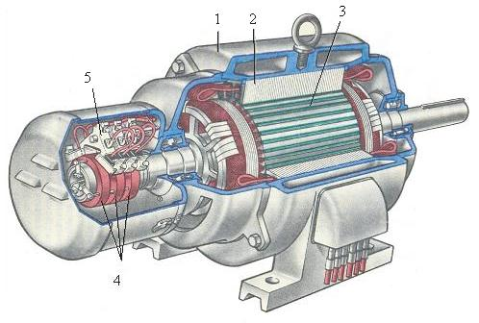
Рис. 2.4
У фазного ротора обмотка выполняется трёхфазной, аналогично обмотке статора, с тем же числом пар полюсов. Витки обмотки закладываются в пазы сердечника ротора и соединяются по схеме звезда. Концы каждой фазы соединяются с контактными кольцами, закреплёнными на валу ротора, и через щётки выводятся во внешнюю цепь. Контактные кольца изготавливают из латуни или стали, они должны быть изолированы друг от друга и от вала. В качестве щёток используют металлографитовые щётки, которые прижимаются к контактным кольцам с помощью пружин щёткодержателей, закреплённых неподвижно в корпусе машины. На рис. 2.5 приведено условное обозначение асинхронного двигателя с короткозамкнутым (а) и фазным (б) ротором.
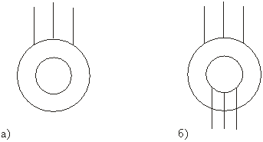
Рис. 2.5
На рис. 2.6 приведен вид асинхронной машины с короткозамкнутым ротором в разрезе: 1 – станина, 2 – сердечник статора, 3 – обмотка статора, 4 – сердечник ротора с короткозамкнутой обмоткой, 5 – вал.
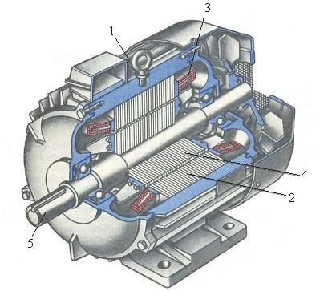
Рис. 2.6
На щитке машины, закреплённом на станине, приводятся данные: P_{н},U_{н},I_{н},n_{н}, а также тип машины.
- P_{н} – это номинальная полезная мощность (на валу)
- U_{н} и I_{н} – номинальные значения линейного напряжения и тока для указанной схемы соединения. Например, 380/220, Y/∆, I_{н}Y/I_{н}∆.
- n_{н} – номинальная частота вращения в об/мин.
Тип машины, например, задан в виде 4AH315S8. Это асинхронный двигатель (А) четвёртой серии защищённого исполнения. Если буква Н отсутствует, то двигатель закрытого исполнения.
- 315 – высота оси вращения в мм;
- S – установочные размеры (они задаются в справочнике);
- 8 – число полюсов машины.

2.3. Получение вращающегося магнитного поля
Условия получения:
- наличие не менее двух обмоток;
- токи в обмотках должны отличаться по фазе
- оси обмоток должны быть смещены в пространстве.
В трёхфазной машине при одной паре полюсов (p=1) оси обмоток должны быть смещены в пространстве на угол 120°, при двух парах полюсов (p=2) оси обмоток должны быть смещены в пространстве на угол 60° и т.д.
Рассмотрим магнитное поле, которое создаётся с помощью трёхфазной обмотки, имеющей одну пару полюсов (p=1) (рис. 2.7). Оси обмоток фаз смещены в пространстве на угол 120° и создаваемые ими магнитные индукции отдельных фаз (B_{A},B_{B},B_{C}) смещены в пространстве тоже на угол 120°.
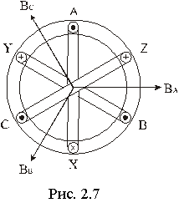
Магнитные индукции полей, создаваемые каждой фазой, как и напряжения, подведённые к этим фазам, являются синусоидальными и отличаются по фазе на угол 120°.
Приняв начальную фазу индукции в фазе A (φ_{A}) равной нулю, можно записать:
B_{A}=B_{m}sin(ωt),
B_{B}=B_{m}sin(ωt−120°),
B_{C}=B_{m}sin(ωt−240°).
Магнитная индукция результирующего магнитного поля определяется векторной суммой этих трёх магнитных индукций.
.
Найдём результирующую магнитную индукцию (рис. 2.8) с помощью векторных диаграмм, построив их для нескольких моментов времени.
а) При  t=0 | б) При  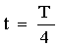 | в) При  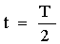
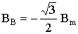 | 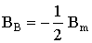 | 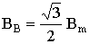
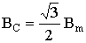 | 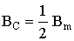 | 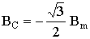
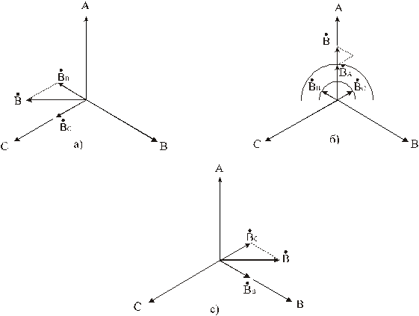
Рис. 2.8
Как следует из рис. 2.8, магнитная индукция B результирующего магнитного поля машины вращается, оставаясь неизменной по величине. Таким образом, трёхфазная обмотка статора создаёт в машине круговое вращающееся магнитное поле. Направление вращения магнитного поля зависит от порядка чередования фаз. Величина результирующей магнитной индукции
B=3/2×B_{m}.
Частота вращения магнитного поля n₀ зависит от частоты сети f и числа пар полюсов магнитного поля p.
n₀=(60f)/p, [об/мин].
Обратите внимание, что частота вращения магнитного поля не зависит от режима работы асинхронной машины и её нагрузки.
При анализе работы асинхронной машины часто используют понятие о скорости вращения магнитного поля ω₀, которая определяется соотношением:
ω₀=(2πf)/p=πn₀/30, [рад/сек].

Режим двигателя
Этот режим служит для преобразования потребляемой из сети электрической энергии в механическую.
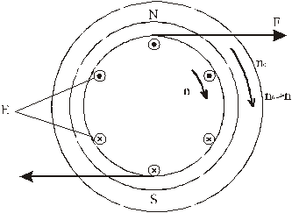
Рис. 2.9
Пусть обмотка статора создаёт магнитное поле, вращающееся с частотой n₀ в указанном направлении (рис. 2.9). Это поле будет наводить согласно закону электромагнитной индукции в обмотке ротора ЭДС. Направление ЭДС определяется по правилу правой руки и показано на рисунке (силовые линии должны входить в ладонь, а большой палец нужно направить по направлению движения проводника, т.е. ротора, относительно магнитного поля). В обмотке ротора появится ток, направление которого примем совпадающим с направлением ЭДС. В результате взаимодействия обмотки ротора с током и вращающегося магнитного поля возникает электромагнитная сила F. Направление силы определяется по правилу левой руки (силовые линии должны входить в ладонь, четыре пальца – по направлению тока в обмотке ротора). В данном режиме (рис. 2.9) электромагнитная сила создаст вращающий момент, под действием которого ротор начнёт вращаться с частотой n. Направление вращения ротора совпадает с направлением вращения магнитного поля. Чтобы изменить направление вращения ротора (реверсировать двигатель), нужно изменить направление вращения магнитного поля. Для реверса двигателя нужно изменить порядок чередования фаз подведённого напряжения, т.е. переключить две фазы.
Пусть под действием электромагнитного момента ротор начал вращаться с частотой вращения магнитного поля (n=n₀). При этом в обмотке ротора ЭДС E₂ будет равна нулю. Ток в обмотке ротора I₂=0, электромагнитный момент M тоже станет равным нулю. За счёт этого ротор станет вращаться медленнее, в обмотке ротора появится ЭДС, ток. Возникнет электромагнитный момент. Таким образом, в режиме двигателя ротор будет вращаться несинхронно с магнитным полем. Частота вращения ротора будет изменяться при изменении нагрузки на валу. Отсюда появилось название двигателя – асинхронный (несинхронный). При увеличении нагрузки на валу двигатель должен развивать больший вращающий момент, а это происходит при снижении частоты вращения ротора. В отличие от частоты вращения ротора частота вращения магнитного поля не зависит от нагрузки. Для сравнения частоты вращения магнитного поля n₀ и ротора n ввели коэффициент, который назвали скольжением и обозначили буквойS. Скольжение может измеряться в относительных единицах и в процентах.
S=(n₀−n)/n₀ или S=[(n₀−n)/n₀]100%.
При пуске в ход асинхронного двигателя n=0,S=1. В режиме идеального холостого хода n=n₀,S=0. Таким образом, в режиме двигателя скольжение изменяется в пределах:
0<S≤1.
При работе асинхронных двигателей в номинальном режиме:
S_{н}=(2÷5)%.
В режиме реального холостого хода асинхронных двигателей:
S_{хх}=(0,2÷0,7)%.

Цепь статора
а) ЭДС статора.
Магнитное поле, создаваемое обмоткой статора, вращается относительно неподвижного статора с частотой n₀=60f)/p и будет наводить в обмотке статора ЭДС. Действующее значение ЭДС, наводимой этим полем в одной фазе обмотки статора определяется выражением:
E₁=4,44w₁k₁fΦ,
где: k₁=0.92÷0.98 – обмоточный коэффициент;
f₁=f – частота сети;
w₁ – число витков одной фазы обмотки статора;
Φ – результирующее магнитное поле в машине.
б) Уравнение электрического равновесия фазы обмотки статора.
Это уравнение составлено по аналогии с катушкой с сердечником, работающей на переменном токе.
.
Здесь Ú и Ú₁ – напряжение сети и напряжение, подведённое к обмотке статора.
R₁ – активное сопротивление обмотки статора, связанное с потерями на нагрев обмотки.
x₁ – индуктивное сопротивление обмотки статора, связанное с потоком рассеяния.
z₁ – полное сопротивление обмотки статора.
İ₁ – ток в обмотке статора.
При анализе работы асинхронных машин часто принимают I₁z₁=0. Тогда можно записать:
U₁≈E₁=4,44w₁k₁fΦ.
Из этого выражения следует, что магнитный поток Φ в асинхронной машине не зависит от её режима работы, а при заданной частоте сети fзависит только от действующего значения приложенного напряжения U₁. Аналогичное соотношение имеет место и в другой машине переменного тока – в трансформаторе.

2.5.2. Цепь ротора
а) Частота ЭДС и тока ротора.
При неподвижном роторе частота ЭДС f₂ равна частоте сети f.
f₂=f=(n₀p)/60.
При вращающемся роторе частота ЭДС ротора зависит от частоты вращения магнитного поля относительно вращающегося ротора, которая определяется соотношением:
n'=n₀−n.
Тогда частота ЭДС вращающегося ротора:
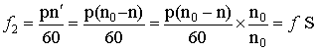.
Частота ЭДС ротора изменяется пропорционально скольжению и в режиме двигателя имеет наибольшее значение в момент пуска в ход.
Пусть при f=50Гц, номинальное скольжение S_{н}=2%. Тогда при номинальной частоте вращения ротора f₂=f×S_{н}=1Гц.
Таким образом, в обмотке ротора асинхронной машины частота наводимой ЭДС зависит от частоты вращения ротора.
б) ЭДС ротора.
При неподвижном роторе f₂=f и действующее значение ЭДС определяется по аналогии с E₁.
E₂=4,44w₂k₂fΦ,
где: w₂ и k₂ – соответственно число витков и обмоточный коэффициент обмотки ротора.
Если ротор вращается, то f₂=f×S_{н} и ЭДС вращающегося ротора определяется соотношением:
E_{2S}=4,44w₂k₂f₂Φ=E₂S.
ЭДС, наводимая в обмотке ротора, изменяется пропорционально скольжению и в режиме двигателя имеет наибольшее значение в момент пуска в ход.
Отношение ЭДС статора к ЭДС неподвижного ротора называется коэффициентом трансформации асинхронной машины.
k= | E₁ | = | w₁k₁ | .
k= | E₂ | = | w₂k₂ | .
в) ток ротора.
Запишем уравнение равновесия для одной фазы короткозамкнутого ротора.
При неподвижном роторе.
,
где: x₂=2πfL₂ – индуктивное сопротивление обмотки неподвижного ротора, связанное с потоком рассеяния;
R₂ – активное сопротивление обмотки ротора, связанное с потерями на нагрев обмотки.
При вращающемся роторе.
где: x_{2S}=2πf₂L₂=2πfL₂S=x₂S – индуктивное сопротивление обмотки вращающегося ротора.
Для тока ротора в общем случае можно получить такое соотношение:
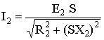.
Отсюда следует, что ток ротора зависит от скольжения и возрастает при его увеличении, но медленнее, чем ЭДС.
г) поле ротора
Обмотка ротора, как и обмотка статора, является многофазной и при появлении в ней тока создаёт своё вращающееся магнитное поле. Обозначим через n₂ частоту вращения магнитного поля ротора относительно ротора.
n₂=(60f₂)/p=(60fS)/p.
Здесь p – число пар полюсов обмотки ротора, оно всегда равно числу пар полюсов обмотки статора.
Относительно статора магнитное поле ротора вращается с частотой

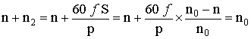.
Из полученного соотношения следует, что магнитное поле ротора относительно статора вращается с той же частотой, что и магнитное поле статора. Таким образом, магнитные поля ротора и статора относительно друг друга неподвижны. Поэтому при анализе работы асинхронной машины можно применить те же соотношения, что и трансформаторе.

Зависимость электромагнитного момента от скольжения
Выражение для электромагнитного момента (*) справедливо для любого режима работы и может быть использовано для построения зависимости момента от скольжения при изменении последнего от +∞ до −∞ (рис. 2.14).
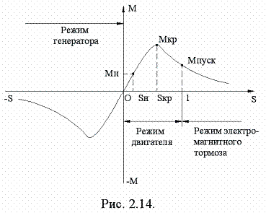
Рассмотрим часть этой характеристики, соответствующая режиму двигателя, т.е. при скольжении, изменяющемся от 1 до 0. Обозначим момент, развиваемый двигателем при пуске в ход (S=1) как M_{пуск}. Скольжение, при котором момент достигает наибольшего значения, называют критическим скольжением S_{кр}, а наибольшее значение момента – критическим моментом M_{кр}. Отношение критического момента к номинальному называют перегрузочной способностью двигателя
M_{кр}/M_{н}=λ=2÷3.
Из анализа формулы (*) на максимум можно получить соотношения для M_{кр} и S_{кр}
M_{кр}=C_{м} | U₁² | ; S_{кр}≈ | R₂ | .
M_{кр}=C_{м} | 2X₂ | ; S_{кр}≈ | X₂ | .
Критический момент не зависит от активного сопротивления ротора, но зависит от подведенного напряжения. При уменьшении U₁ снижается перегрузочная способность асинхронного двигателя.
Из выражения (*), разделив M на M_{кр}, можно получить формулу, известную под названием «формула Клосса», удобную для построенияM=f(S).
 | M | = | 2
 | M_{кр} | = | S/S_{кр}+S_{кр}/S
Если в эту формулу подставить вместо M и S номинальные значения момента и скольжения (M_{н} и S_{н}), то можно получить соотношение для расчета критического скольжения.
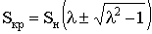.
Участок характеристики (рис. 2.14), на котором скольжение изменяется от 0 до S_{кр}, соответствует устойчивой работе двигателя. На этом участке располагается точка номинального режима (M_{н}, S_{н}). В пределах изменения скольжения от 0 до S_{кр} изменение нагрузки на валу двигателя будет приводить к изменению частоты вращения ротора, изменению скольжения и вращающего момента. С увеличением момента нагрузки на валу частота вращения ротора станет меньше, что приведет к увеличению скольжения и электромагнитного (вращающего) момента. Если момент нагрузки превысит критический момент, то двигатель остановится.
Участок характеристики, на котором скольжение изменяется от S_{кр} до 1, соответствует неустойчивой работе двигателя. Этот участок характеристики двигатель проходит при пуске в ход и при торможении.

Механическая характеристика асинхронного двигателя
Под механической характеристикой принято понимать зависимость частоты вращения ротора в функции от электромагнитного моментаn=f(M). Эту характеристику (рис. 2.15) можно получить, используя зависимость M=f(S) и пересчитав частоту вращения ротора при разных значениях скольжения.
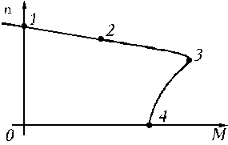
Рис. 2.15
Так как S=(n₀−n)/n₀, отсюда n=n₀(1−S). Напомним, что n₀=(60f)/p – частота вращения магнитного поля.
Участок 1-3 соответствует устойчивой работе, участок 3-4 – неустойчивой работе. Точка 1 соответствует идеальному холостому ходу двигателя, когда n=n₀. Точка 2 соответствует номинальному режиму работы двигателя, ее координаты M_{н} и n_{н}. Точка 3 соответствует критическому моменту M_{кр} и критической частоте вращения n_{кр}. Точка 4 соответствует пусковому моменту двигателя M_{пуск}. Механическую характеристику можно рассчитать и построить по паспортным данным. Точка 1:
n₀=(60f)/p,
где: p – число пар полюсов машины;
f – частота сети.
Точка 2 с координатами n_{н} и M_{н}. Номинальная частота вращения n_{н} задается в паспорте. Номинальный момент рассчитывается по формуле:
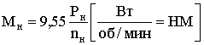
здесь: P_{н} – номинальная мощность (мощность на валу).
Точка 3 с координатами M_{кр}n_{кр}. Критический момент рассчитывается по формуле M_{кр}=M_{н}λ. Перегрузочная способность λ задается в паспорте двигателя n_{кр}=n₀(1−S_{кр}), 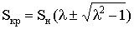, S_{н}=(n₀−n_{н})/n₀ – номинальное скольжение.
Точка 4 имеет координаты n=0 и M=M_{пуск}. Пусковой момент вычисляют по формуле
M_{пуск}=M_{н}λ_{пуск},
где: λ_{пуск} – кратность пускового момента задается в паспорте.
Асинхронные двигатели имеют жесткую механическую характеристику, т.к. частота вращения ротора (участок 1–3) мало зависит от нагрузки на валу. Это одно из достоинств этих двигателей.

Пуск в ход асинхронного двигателя
В момент пуска в ход n=0, т.е. скольжение S=1. Т.к. токи в обмотках ротора и статора зависят от скольжения и возрастают при его увеличении, пусковой ток двигателя в 5 ÷ 8 раз больше его номинального тока
I_{пуск}=(5÷8)I_{н}.
Как рассматривалось ранее, из-за большой частоты ЭДС ротора асинхронные двигатели имеют ограниченный пусковой момент
M_{пуск}=(0,8÷1,8)M_{н}.
Для пуска в ход двигателя необходимо, чтобы развиваемый им пусковой момент превышая момент нагрузки на валу. В зависимости от мощности источников питания и условий пуска используют разные способы пуска, которые преследуют цели: уменьшение пускового тока и увеличение пускового момента.
Различают следующие способы пуска в ход асинхронных двигателей: прямое включение в цепь, пуск при пониженном напряжении, реостатный пуск, использование двигателей с улучшенными пусковыми свойствами.
При работе многих производственных механизмов возникает необходимость в быстрой остановке( реверсировании ) (торможении) двигателя. Для этой цели широко используются механические тормоза, но асинхронная машина может сама выполнять функции тормозного устройства, работая в одном из тормозных режимов. При этом механические тормоза используются как запасные или аварийные, а также для удержания механизма в неподвижном состоянии.
Различают следующие тормозные режимы асинхронных машин:
- генераторное торможение;
- динамическое торможение;
- торможение противовключением.
В однофазном асинхронном двигателе обмотка статора расположена в пазах, занимающих примерно 2/3 окружности, соответствующей паре полюсов (рис. 270, а). По этой причине мощность однофазного двигателя также составляет около 2/3 мощности трехфазного двигателя с теми же габаритными размерами.
Однофазная обмотка статора 2 создает пульсирующее магнитное поле, которое можно представить в виде двух полей, вращающихся в разные стороны с частотой n₁ (рис. 270,б). Поле 5, которое вращается в том же направлении, что и ротор 3, называется прямым полем; поле 6, вращающееся в противоположном направлении,— обратным полем. Эти поля, воздействуя на ротор, создают два противоположно направленных электромагнитных момента М_{пр} и М_{обр}. Следовательно однофазный асинхронный
Уравнения равновесия ЭДС и МДС трансформатора*
На основании Т-образной схемы замещения рис.1.2а можно записать следующие уравнения равновесия напряжений (ЭДС) трансформатора:
U₁ = –E₁+I₁(R₁+jX₁)= –E₁+I₁Z₁ , (1)
U₂’= E₂’ – I₂’ (R₂’+jX₂’ )= E₂’ – I₂’Z₂’ . (2)
Особенностью работы трансформатора является то, что ввиду относительной малости сопротивлений R₁ и X₁ падение напряжения I₁Z₁ в диапазоне нормальных нагрузок относительно мало, вследствие чего, согласно уравнению (1),
E₁ ~ U₁. В свою очередь действующее значение ЭДС E₁ пропорционально амплитуде магнитого потока в магнитопроводе Ф_{m}
U₁ ~ E₁ = 4,44f₁W₁Ф_{m}, (3)
где W₁ - число витков фазы первичной обмотки.
Как следует из (3) значение магнитного потока определяется в основном первичным напряжением:
Ф_{m} ~ U₁/4,44f₁W₁ (4)
и при U₁ = const также Ф_{m} ~ const.
При холостом ходе трансформатор потребляет из сети такой ток I_{x} = I₁, который нужен для создания необходимого потока при данном напряжении U₁.
Значение потока Ф_{m} всегда таково, что индуктируемая им ЭДС E₁ вместе с падением напряжения I₁Z₁ в соответствии с уравнением (1) уравновешивают приложенное напряжение U₁.
При подключении к вторичной обмотке нагрузки в ней протекает ток I₂. Магнитодвижущая сила вторичной обмотки (ее число витков W₂)
W₂I₂ = W₁I₂’ (5)
стремится создать в магнитопроводе свой поток и изменить, таким образом, поток, существовавший в режиме холостого хода. Однако, как отмечено выше, при U₁=const этот поток существенным образом измениться не может (см. формулу 4). Поэтому первичная обмотка будет потреблять из сети, кроме намагничивающего тока I_{x}, дополнительный ток (–I₂’) такой величины, что создаваемая им МДС (–W₁I₂’) уравновесит МДС W₁I₂’ вторичной обмотки.
Ток (–I₂’), уравновешивающий в магнитном отношении вторичный ток I₂’, называется нагрузочной составляющей первичного тока.
Полный первичный ток I₁ состоит из намагничивающей I_{x} и нагрузочной (–I₂’) составляющих:
I₁ = I_{x}+ (–I₂’). (6)
Равенство (6) называется уравнением равновесия МДС обмоток приведенного трансформатора.
Умножив равенство (6) на число витков первичной обмотки W₁, после несложных преобразований, запишем:
W₁I₁ + W₂I₂ = W₁I_{x}. (7)
На основании уравнения (7) справедливо утверждение: поток магнитопровода трансформатора создается суммой МДС первичной W₁I₁ и вторичной W₂I₂ обмоток при нагрузке трансформатора или, что тоже, - МДС первичной обмотки W₁I_{x} при холостом ходе трансформатора.
Комплексные уравнения (1), (2) и (6) являются уравнениями равновесия ЭДС (напряжений) и МДС трансформатора при установившемся симметричном режиме работы.

Электрические машины постоянного тока

1. Устройство электрической машины постоянного тока
Электрическая машина постоянного тока состоит из двух основных частей: неподвижной части ( индуктора) и вращающейся части (якоря с барабанной обмоткой).
На рис. 1 изображена конструктивная схема машины постоянного тока
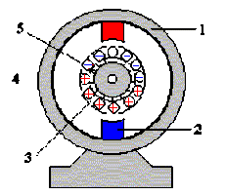
Индуктор состоит из станины 1 цилиндрической формы, изготовленной из ферромагнитного материала, и полюсов с обмоткой возбуждения 2, закрепленных на станине. Обмотка возбуждения создает основной магнитный поток.
Магнитный поток может создаваться постоянными магнитами, укрепленными на станине.
Якорь состоит из следующих элементов: сердечника 3, обмотки 4, уложенной в пазы сердечника, коллектора 5.
Рис. 1
Сердечник якоря для уменьшения потерь на вихревые точки набирается из изолированных друг от друга листов электротехнической стали.

2. Принцип действия машины постоянного тока
Рассмотрим работу машины постоянного тока в режиме генератора на модели рис.2,
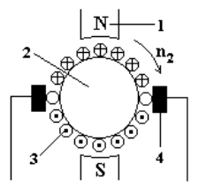
где 1 - полюсы индуктора, 2 - якорь, 3 - проводники, 4 - контактные щетки.
Проводники якорной обмотки расположены на поверхности якоря. Внешние поверхности проводников очищены от изоляции, а на эти поверхности проводников наложены неподвижные контактные щетки.
Контактные щетки размещены на линии геометрической нейтрали, проведенной посредине между полюсами.
Приведем якорь машины во вращение в направлении, указанном стрелкой.
Рис. 2
Определим направление ЭДС, индуктированных в проводниках якорной обмотки по правилу правой руки.
На рис.2 крестиком обозначены ЭДС, направленные от нас, точками - ЭДС, направленные к нам. Соединим проводники между собой так, чтобы ЭДС в них складывались. Для этого соединяют последовательно конец проводника, расположенного в зоне одного полюса с концом проводника, расположенного в зоне полюса противоположной полярности (рис. 3)
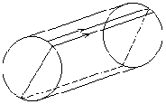
Два проводника, соединенные последовательно, образуют один виток или одну катушку. ЭДС проводников, расположенных в зоне одного полюса, различны по величине. Наибольшая ЭДС индуктируется в проводнике, расположенном под срединой полюса, ЭДС, равная нулю, - в проводнике, расположенном на линии геометрической нейтрали.
Рис. 3
Если соединить все проводники обмотки по определенному правилу последовательно, то результирующая ЭДС якорной обмотки равна нулю, ток в обмотке отсутствует. Контактные щетки делят якорную обмотку на две параллельные ветви. В верхней параллельной ветви индуктируется ЭДС одного направления, в нижней параллельной ветви - противоположного направления. ЭДС, снимаемая контактными щетками, равна сумме электродвижущих сил проводников, расположенных между щетками.
На рис. 4 представлена схема замещения якорной обмотки.
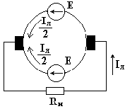
В параллельных ветвях действуют одинаковые ЭДС, направленные встречно друг другу. При подключении к якорной обмотке сопротивления в параллельных ветвях возникают одинаковые токи 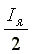, через сопротивление R_{H} протекает ток I_{Я}.
Рис. 4
ЭДС якорной обмотки пропорциональна частоте вращения якоря n₂ и магнитному потоку индуктора Ф
(1)
где С_{е} - константа.
В реальных электрических машинах постоянного тока используется специальное контактное устройство - коллектор. Коллектор устанавливается на одном валу с сердечником якоря и состоит из отдельных изолированных друг от друга и от вала якоря медных пластин. Каждая из пластин соединена с одним или несколькими проводниками якорной обмотки. На коллектор накладываются неподвижные контактные щетки. С помощью контактных щеток вращающаяся якорная обмотка соединяется с сетью постоянного тока или с нагрузкой.
Как было показано ранее, ЭДС проводника обмотки якоря определяется по формуле е_{пр} = Blv.
При вращении якоря ЭДС е_{пр} изменяется в соответствии с графиком, приведенным на рис. 9.2,б. Среднее значение ЭДС проводника е_{пр,ср} при его перемещении в пределах полюсного деления можно определить через среднее значение магнитной индукции (см. рис. 9,2 б):
е_{пр,ср} = B_{cp}lv.
Если обмотка якоря имеет N проводников и 2а параллельных ветвей, то число последовательно соединенных проводников в каждой параллельной ветви будет N/2a. Тогда среднее значение ЭДС машины
(9,4)
Е = B_{cp}lv | N | .
Е = B_{cp}lv | 2а | .
Среднее значение магнитной индукции
(9,5)
B_{cp} = | Ф | .
B_{cp} = | πD_{я}l/2p | .

Принцип действия

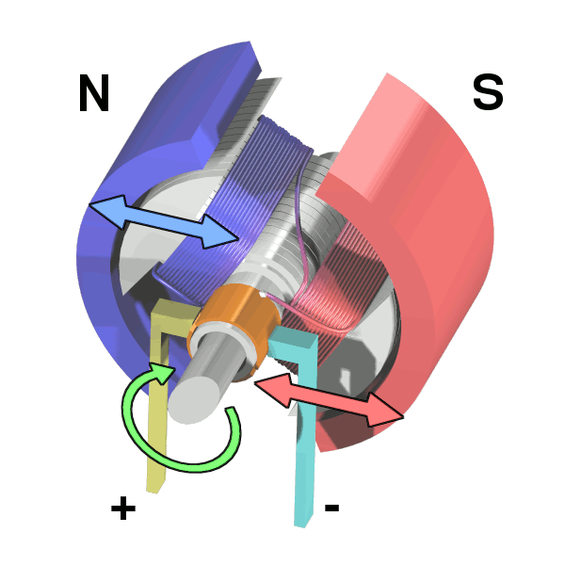
Принцип действия ДПТ основан на взаимодействии магнитных полей обмотки возбуждения и якоря. Можно представить, что вместо якоря у нас рамка, через которую протекает ток, а вместо обмотки возбуждения постоянный магнит с полюсами N и S. При протекании постоянного тока через рамку, на нее начинает действовать магнитное поле постоянного магнита, то есть рамка начинает вращаться, причем, так как направление тока не меняется, то и направление вращения рамки остается прежним.
При подаче напряжения на зажимы двигателя начинает протекать ток в обмотке якоря, на него, как мы уже знаем, начинает действовать магнитное поле машины, при этом якорь начинает вращаться, а так как якорь вращается в магнитном поле, начинает образовываться ЭДС. Эта ЭДС направлена против тока, в связи с этим её называют противоЭДС. Её можно найти по формуле
Где Ф – магнитный поток возбуждения, n – частота вращения, а Cе это конструктивный момент машины, который остается для нее постоянным.
Напряжение на зажимах больше чем противоЭДС на величину падения напряжение в якорной цепи.
А если домножить это выражение на ток, то получим уравнение баланса мощностей.
Левая часть уравнения UI_{я} представляет собой мощность подаваемая электродвигателю, в правой части первое слагаемое EIя представляет собой электромагнитную мощность, а второе I_{я}R_{я} мощность потерь в цепи якоря.
Вращающий момент электродвигателя создается электромагнитными силами, действующими на все проводники обмотки якоря. Сила F_{x}, действующая на проводник обмотки якоря, находящийся в точке хокружности якоря, , где В_{х} – магнитная индукция в точке х окружности якоря; l – длина проводника; I – ток в нем. Эта сила создает вращающий момент , где D – диаметр якоря.
Сумма моментов М_{х} всех проводников создает электромагнитный вращающий момент двигателя
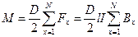
где N – число проводников обмотки якоря. Принимая в расчет среднюю магнитную индукцию, получаем 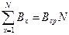.
Тогда
Ток I в проводнике якоря можно выразить через ток якоря I_{я}: . Далее, если учесть, что (τ – полюсное деление), то вращающий момент
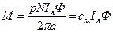
где 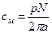- постоянная величина.
Таким образом, вращающий момент двигателя постоянного тока пропорционален току якоря и магнитному потоку. Именно поэтому при пуске двигателя для получения наибольшего пускового момента необходимо иметь наибольший магнитный поток (ток возбуждения). Вращающий момент называется электромагнитным моментом.
При работе двигателя в установившемся режиме (при п = const) вращающий и тормозной моменты равны по значению (по направлению они взаимно противоположны). При холостом ходе двигателя тормозным моментом является момент холостого хода М₀, обусловленный трением в подшипниках, щеток о коллектор, вращающегося якоря о воздух, потерями мощности в стальном магнитопроводе. Момент холостого хода составляет 2-6% от номинального момента М_{ном}. Таким образом, при холостом ходе
В режиме нагрузки уравнение равновесия моментов как условие устойчивого режима двигателя принимает вид
где M₂ – тормозной момент, создаваемый приводимым во вращение механизмом на валу двигателя.
В переходных режимах (разгон, изменение нагрузки, остановка) вращающий момент уравновешивается, кроме того, динамическим моментом инерции, т. е.
где M_{j} – динамический момент инерции якоря и вращающегося с ним исполнительного механизма.
На практике используются три способа пуска двигателей постоянного тока:
1) прямое включение двигателя в сеть;
2) пуск двигателя с помощью реостата, включенного последовательно с обмоткой якоря и предназначенного для ограничения величины пускового тока двигателя. Такой способ пуска называют реостатным пуском;
3) пуск двигателя с помощью специальных установок.
Пуск двигателей прямым включением возможен в том случае, когда питающая сеть обеспечивает кратковременный пропуск токов, больших номинального тока в десятки раз. Как правило, с помощью прямого включения осуществляется пуск двигателей только малой мощности.
Реостатный пуск двигателей достаточно прост, но при запуске в пусковом реостате теряется большое количество энергии. При таком способе запуска двигателя возможно появление кругового огня на коллекторе из-за больших пусковых токов и система защиты двигателя должна быть более сложной. Сеть питания двигателя должна быть хорошо рассчитана.

Д

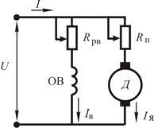
Рис. 3.15
На рис. 3.15 приведена схема включения двигателя параллельного возбуждения, используемая при реостатном пуске.
На схеме представлены: R_{рв} - реостат
в цепи возбуждения, R_{п} – пусковой реостат, ОВ – обмотка возбуждения двигателя и Д – якорь двигателя.

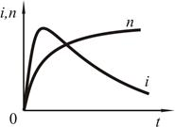 Рис. 3.16
При прямом пуске двигателя, т. е. при подключении двигателя к сети при R_{п} = 0, ток якоря и частота вращения якоря изменяются в функции времени по сложному закону. Графики этих зависимостей представлены на рис. 3.16.

Частота вращения изменяется в функции времени по закону, близкому к экспоненциальному закону. Ток якоря за очень короткий промежуток времени, измеряемый миллисекундами, достигает значения, близкого к величине , где . С возрастанием частоты вращения и величины противоЭДС ток якоря уменьшается до установившегося значения, определяемого током холостого хода, если двигатель не нагружен, или до значения, достаточного для обеспечения преодоления механического момента сопротивления нагрузки. Длительность переходного процесса
в этом случае определяется соотношением пускового момента
и момента сопротивления нагрузки.
Реостатный пуск необходим в тех случаях, когда сеть или источник питания двигателя не рассчитаны на прохождение пусковых токов, превышающих номинальный ток в 10–15 раз. Как правило, речь идет о двигателях средней и большой мощности. Для уменьшения пускового тока двигателя последовательно с якорем включается пусковой реостат, сопротивление которого рассчитывается для каждого двигателя.

При включенном пусковом реостате сопротивление цепи якоря равняется сумме сопротивления пускового реостата и сопротивления якоря . Пусковой ток двигателя без учета тока возбуждения можно вычислить по закону Ома:
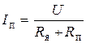 ,
где I_{п} - пусковой ток двигателя, R_{п} - сопротивление пускового реостата.
Сопротивление пускового реостата рассчитывается таким образом, чтобы величина пускового механического момента превышала номинальное значение в полтора-два раза. При увеличении частоты вращения якоря сопротивление пускового реостата уменьшают плавно или дискретно, вручную или автоматически. Специальные пусковые реостаты предусматривают устройства подключения и контроля тока возбуждения, чтобы исключить питание якоря двигателя при обрыве цепи обмотки возбуждения.
Рассмотрим технологию запуска двигателя постоянного тока
с помощью пускового реостата. Схема подключения двигателя
с пусковым реостатом изображена на рис. 3.17.

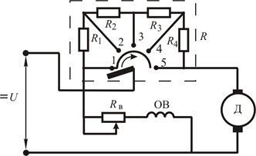

Рис. 3.17
Пусковой реостат в рассматриваемом случае секционирован. Сопротивление каждой секции реостата вычисляется и зависит от режима запуска. Полное его сопротивление равно сумме сопротивлений секций
.
Если подвижный контакт находится в положении «0», то цепь якоря и цепь обмотки возбуждения отключены от источника питания. При переводе подвижного контакта в положение «1» цепь обмотки возбуждения получает питание непосредственно от источника и с этого момента остается подключенной к сети при всех последующих положениях подвижного контакта. При таком положении подвижного контакта последовательно с якорем включено полное сопротивление реостата R_{п}. Пусковой ток будет равен
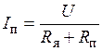 .
Механический момент, развиваемый двигателем, будет равен .
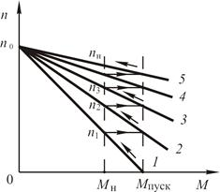 Рис. 3.18
Как уже указывалось выше, сопротивление пускового реостата выбирается такой величины, чтобы пусковой момент был бы в полтора – два раза больше номинального момента, т. е. . Пусть в нашем случае . Тогда меха-ническая характеристика двигателя
с включенным пусковым реоста-
том пройдет через точку n = n₀ и (рис. 3.18).
В соответствии с механической характеристикой, соответствующей полному сопротивлению реостата (прямая 1), двигатель разовьет скорость n₁ при номинальном моменте сопротивления М_{н}. На рисунке значению n₁ соответствует максимальная частота вращения при полностью введенном пусковом реостате. ПротивоЭДС якоря достигнет значения
,
а ток якоря уменьшится до номинальной величины. При достижении частоты вращения n₁ подвижной контакт пускового реостата переводится в положение «2» и его сопротивление уменьшается до значения
.
При таком сопротивлении ток якоря увеличивается снова до значения 1,5I_{н} , режим работы двигателя определяется искусственной механической характеристикой 2. В соответствии с этой характеристикой двигатель разгоняется до частоты вращения n₂. Подвижной контакт переводится в положение 3, после чего в двигателе происходят процессы, подобные процессам, описанным выше.
Далее контакт переводят в 4-е положение и, наконец, в 5-е. При таком положении подвижного контакта пусковой реостат полностью выведен из цепи якоря, и двигатель начинает работать в соответствии со своей естественной механической характеристикой, обеспечивая номинальную частоту вращения n_{н} . Пуск двигателя закончен.
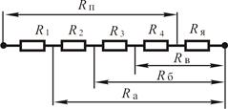 Рис. 3.19
Расчет пускового реостата, т. е. вычисление его полного
сопротивления и сопротивлений его секций (R_{п}, R₁, R₂, R₃ и R₄) (рис. 3.19), производится следующим образом. Полное сопротивление реостата вычисляется по формуле
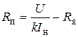 .
В приведенной формуле U – напряжение питания; I_{н} – номинальный ток; R_{я} – сопротивление якоря; k – коэффициент перегрузки при пуске двигателя (k » 1, 2, …, 3).
Сопротивления секций R₁, R₂, R₃ и R₄ вычисляются исходя из следующих соображений.
При полностью введенном сопротивлении реостата установившийся режим будет иметь место тогда, когда момент двигателя будет равен номинальному М_{н}. Ток якоря в этом случае будет ранен номинальному I_{н}. Следовательно, .
Откуда ЭДС .
При изменении положения подвижного контакта сопротивление реостата будет равно . Частота вращения останется неизменной. Прежней останется и ЭДС двигателя. Следовательно,
.
Коэффициент k в приведенной формуле равен отношению максимального тока якоря допустимого при запуске к номинальному току.
Из приведенной формулы получаем величину сопротивления реостата на втором этапе пуска двигателя
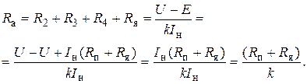
При измененном сопротивлении установившийся режим будет иметь место при . Проводя рассуждения аналогично предыдущим, получаем:
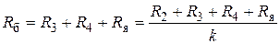 .
И, наконец, 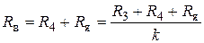 .
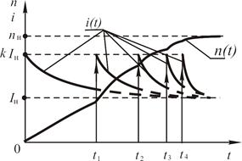 Рис. 3.20
Более детальное секционирование пускового реостата нецелесообразно. Обычно используют пусковые реостаты, состоящие из 4-7 секций. Сопротивления отдельных секций, т. е. значения R₁, R₂, R₃, R₄ легко вычисляются из полученных значений в соответствии со схемой (рис. 3.20).
.
При использовании несекционированного пускового реостата сопротивление уменьшается с таким расчетом, чтобы ток якоря был максимально близким к значению , что обеспечивает минимальное время запуска двигателя.
Наилучший результат дают автоматические системы пуска двигателей постоянного тока, обеспечивающие плавный и быстрый пуск. Все автоматические системы создаются на основании получения определенного закона изменения тока якоря во времени
при запуске двигателя.
Графики изменения тока якоря и частоты вращения двигателя при пуске двигателя с помощью секционированного пускового реостата представлены на рис. 3.20.
Следует помнить о том, что пусковой реостат работает кратковременно, поэтому его номинальная мощность может быть меньшей, чем максимальная мощность, вычисленная из соотношения для рассматриваемого случая
.
Пуск двигателей с последовательным и смешанным возбуждением осуществляется аналогично пуску двигателей с независимым возбуждением.
Регулирование частоты вращения двигателей постоянного тока.
Двигатели постоянного тока получили широкое распространение и часто являются незаменимыми благодаря ценному свойству - возможности плавно и экономично регулировать частоту вращения в широких пределах.
Частота вращения якоря двигателя при любой схеме возбуждения определяется следующим выражением:n = (U - I(Rя - Rc))/СФ,
где Rc — сопротивление последовательной обмотки возбуждения (для двигателя параллельного возбуждения Rс = 0).
Это выражение показывает, что частота вращения двигателя зависит от напряжения сети, сопротивления цепи якоря и магнитного потока.
Частоту вращения регулируют путем изменения напряжения сети в том случае, когда источником электрической энергии двигателя является какой-либо генератор.
Для регулирования частоты вращения двигателя изменением сопротивления цепи якоря используют регулировочный реостат, включенный последовательно с якорем.
В отличие от пускового регулировочный реостат должен быть рассчитан на длительное прохождение тока. В сопротивлении регулировочного реостата происходит большая потеря энергии, вследствие чего резко уменьшается кпд двигателя.
Регулируют частоту вращения якоря двигателя изменением магнитного потока, который зависит от тока в обмотке возбуждения.
В двигателях параллельного и смешанного возбуждения для изменения тока включают регулировочный реостат, а в двигателях последовательного возбуждения для этой цели шунтируют обмотку возбуждения каким-либо регулируемым сопротивлением.
Последний способ регулирования частоты практически не создает дополнительных потерь и экономичен.

Потери и кпд машин постоянного тока
В машинах постоянного тока при работе происходит потеря энергии, которая складывается из трех составляющих.
Первой составляющей являются потери в стали Рст на гистерезис и вихревые токи, возникающие в сердечнике якоря. При вращении якоря машины сталь его сердечника непрерывно перемагничивается. На ее перемагничивание затрачивается мощность, называемая потерями на гистерезис.
Одновременно при вращении якоря в магнитном поле в сердечнике его индуктируются вихревые токи. Потери на гистерезис и вихревые токи, называемые потерями в стали, обращаются в тепло и нагревают сердечник якоря.
Потери в стали зависят от магнитной индукции и частоты перемагничивания сердечника якоря.
Магнитная индукция определяет эдс машины или, иначе, напряжение, а частота перемагничивания зависит от частоты вращения якоря. Поэтому при работе машины постоянного тока в режиме генератора или двигателя потери в стали будут постоянными, не зависящими от нагрузки, если напряжение на зажимах якоря и частота его вращения постоянны.
Ко второй составляющей относятся потери энергии на нагревание проводов обмоток возбуждения и якоря проходящими по ним токами, называемые потерями в меди, - Робм.
Потери в обмотке якоря и в щеточных контактах зависят от тока в якоре, т. е. являются переменными - меняются при изменениях нагрузки.
Третья составляющая - механические потери Рмех, представляющие собой потери энергии на трение в подшипниках, трение вращающихся частей о воздух и щеток о коллектор. Эти потери зависят от частоты вращения якоря машины. Поэтому механические потери также постоянны, не зависят от нагрузки.
Кпд машины в процентах:
= P2/P1 x 100%
где Р2 - полезная мощность; Р1 - потребляемая машиной мощность.
При работе машины генератором полезная мощность P2 = UI,
где U - напряжение на зажимах генератора; I - ток в нагрузке.
Потребляемая мощность
P1 = P2 + Pст + Pобм + Pмех = UI + Pст + Pобм + Pмех
и кпд = (UI/(UI + Pст + Pобм + Pмех)) x 100%.
При работе машины двигателем потребляемая мощность
P1 = UI,
где U - напряжение питающей сети; I - ток, потребляемый двигателем из сети.
Полезная мощность
P2 = P1 - Pст - Pобм - Pмех = UI - Pст - Pобм - Pмех
и кпд
= ((UI - Pст - Pобм - Pмех)/UI) x 100%.
Двигатель параллельного и независимого возбуждения

Схема включения двигателя постоянного, тока параллельного возбуждения через пусковой реостат ПР изображена на рисунке 6-13. Если обмотку возбуждения такого двигателя включить через регулировочный реостат РВ на напряжение другого источника, то получится двигатель независимого возбуждения.
Скоростная характеристика n=f (Iя) таких двигателей при U =const и Iв = const приведена на рисунке 6-14, для объяснения которой обратимся к формуле скорости двигателя (22):

.

Изменение скорости вращения может происходить за счет изменения нагрузки и магнитного потока. Но изменение тока нагрузки лишь незначительно изменяет внутреннее падение напряжения благодаря малости сопротивления цепи якоря, которое тем меньше, чем мощнее двигатель. Ток нагрузки в конечном счете лишь незначительно уменьшает скорость вращения двигателя. Что касается магнитного потока Ф, то вследствие реакции якоря при увеличении тока нагрузки он несколько уменьшается, что приводит к незначительному увеличению скорости вращения. Таким образом, скорость вращения двигателя параллельного возбуждения очень мало изменяется.
Скорость вращения двигателя независимого возбуждения можно регулировать изменением сопротивления цепи якоря либо изменением магнитного потока. Чрезмерное уменьшение тока возбуждения и особенно случайный обрыв этой цепи являются очень опасными для двигателей параллельного и независимого возбуждения, так
как ток в якоре возрастает до недопустимо большого значения. В случае незначительной нагрузки (или на холостом ходу) скорость настолько возрастает, что становится опасной для целости двигателя (наступает аварийный режим - "разнос" двигателя).
Двигатели независимого возбуждения нашли широкое применение в качестве исполнительных двигателей в схемах автоматики, а иногда в качестве так называемого электромагнитного тормоза. Когда необходим большой пусковой момент или кратковременные перегрузки; исключена возможность их полной разгрузки. Они оказались незаменимыми как тяговые двигатели на электротранспорте (электровоз, метрополитен, трамвай, троллейбус), в подъемнотранспортных установках (краны и т.д.) и для пуска двигателей внутреннего сгорания (стартеры) в автомобилях и авиации.
Экономичное регулирование скорости вращения в широких пределах осуществляется в случае одновременной работы нескольких двигателей путем различных комбинаций включения двигателей и реостатов. Например, на малых скоростях они включаются последовательно, а на больших - параллельно. Необходимые переключения осуществляются оператором (водителем) поворотом ручки переключателя.

Двигатели последовательного возбуждения

Схема двигателя постоянного тока последовательного возбуждения. Обмотка возбуждения двигателя включена последовательно с якорем, поэтому магнитный поток двигателя изменяется вместе с изменением нагрузки. Так как ток нагрузки велик, то обмотка возбуждения имеет небольшое число витков, это позволяет несколько упростить конструкцию пускового реостата по сравнению с реостатом для двигателя параллельного возбуждения.

Скоростную характеристику можно получить на основании уравнения скорости, которая для двигателя последовательного возбуждения имеет вид:

n=,

где - сопротивление обмотки возбуждения.
Из рассмотрения характеристики видно, что скорость двигателя сильно зависит от нагрузки. При увеличении нагрузки увеличивается падение напряжение на сопротивлении обмоток при одновременном увеличении магнитного потока, что приводит к значительному уменьшению скорости вращения. Это характерная особенность двигателя последовательного возбуждения.
Значительное уменьшение нагрузки приведёт к опасному для двигателя увеличению скорости вращения. При нагрузках менее 25% номинальной (и особенно на холостом ходу), когда ток нагрузки и магнитный поток из-за небольшого числа витков в обмотке возбуждения оказывается настолько слабым, что скорость вращения быстро возрастает до недопустимо больших значений (двигатель может "разнести"). По этой причине эти двигатели применяют лишь в тех случаях, когда их соединяют с приводимыми во вращение механизмами непосредственно или через зубчатую передачу. Применение ременной передачи недопустимо, так как ремень может оборваться, либо соскочить, двигатель при этом полностью разгрузится.
Регулирование скорости вращения двигателя последовательного возбуждения может осуществляться изменением магнитного потока или изменением питающего напряжения.
Зависимость вращающего момента от тока нагрузки (механическую характеристику) двигателя
последовательного возбуждения можно получить, если в формуле вращающего момента магнитный поток выразить через ток нагрузки. В отсутствие магнитного насыщения поток пропорционален току возбуждения, а последний для данного двигателя является током нагрузки, т.е.

M=

На графике эта характеристика имеет форму параболы. Квадратичная зависимость вращающего момента от тока нагрузки является второй характерной особенностью двигателя последовательного возбуждения, благодаря которой эти двигатели легко переносят большие кратковременные перегрузки и развивают большой пусковой момент.

Рабочие характеристики двигателя приведены на рисунке 6-17.
Из рассмотрения всех характеристик следует, что двигатели последовательного возбуждения можно принять в тех случаях, когда необходим большой пусковой момент или кратковременные перегрузки; исключена возможность их полной разгрузки. Они оказались незаменимыми как тяговые двигатели на электротранспорте (электровоз, метрополитен, трамвай, троллейбус), в подъемнотранспортных установках (краны и т.д.) и для пуска двигателей внутреннего сгорания (стартеры) в автомобилях и авиации.
Экономичное регулирование скорости вращения в широких пределах осуществляется в случае одновременной работы нескольких двигателей путем различных комбинаций включения двигателей и реостатов. Например, на малых скоростях они включаются последовательно, а на больших - параллельно. Необходимые переключения осуществляются оператором (водителем) поворотом ручки переключателя.

Двигатель смешанного возбуждения

Схема включения двигателя постоянного тока смешанного возбуждения изображена на рисунке 6-18. На каждом полюсе такого двигателя имеются обмотки - параллельная и последовательная. Их можно включить так, чтобы магнитные потоки складывались (согласное включение) или вычитались (встречное включение).
Уравнения скорости вращения и вращающего момента для них выражаются так:

и М = с1я (Фпр ± Фпс),

где знак плюс относится к согласному включению обмоток возбуждения, минус - к встречному. В зависимости от соотношения магнитных потоков обеих обмоток по свойствам двигатель приближается к двигателям параллельного либо последовательного возбуждения. Как правило, у двигателей смешанного возбуждения последовательная обмотка является главной (рабочей), а параллельная - вспомогательной. Благодаря магнитному потоку параллельной обмотки скорость вращения такого двигателя не может возрастать беспредельно при малых нагрузках (или на холостом ходу), т.е. двигатель не будет "разносить".
Двигатели с согласным включением нашли широкое применение в тех случаях, когда необходим большой пусковой момент и изменение скорости при переменных нагрузках (включая малые нагрузки и холостой ход). Двигатели же со встречным включением применяют для получения постоянной скорости при изменяющейся нагрузке.

На рисунке 6-19 приведены для сравнения нагрузочные характеристики двигателей с различными способами возбуждения.

ПОСЛЕДНИЙ БЛОК
Предохраны
Предохранители - это электрические аппараты, предназначенные для защиты электрических цепей от токов короткого замыкания и токов перегрузки. Преимущественно предохранители используются для защиты от токов короткого замыкания, а для защиты от токов перегрузки в большинстве случаев предпочтение отдается тепловым реле и автоматическим выключателям.
Основной элемент предохранителя - плавкая вставка постоянного или переменного сечения, которая при токах срабатывания сгорает (плавится с последующим возникновением и гашением электрической дуги), отключая электрическую цепь.
По конструктивному исполнению предохранители условно можно разделить на открытые (вставка не защищена патроном или размещена в трубке, открытой с торцов), закрытые (вставка расположена в закрытом патроне) и засыпные (вставка находится в патроне, полностью заполненном мелкозернистым наполнителем, например, кварцевым песком).
Наиболее распространенные материалы плавких вставок - медь, цинк, алюминий, свинец и серебро. Медь подвержена сравнительно интенсивному окислению, что может привести к увеличению сопротивления медной вставки и, следовательно, к изменению защитной характеристики предохранителя. Поэтому медные вставки подвергаются лужению (покрываются слоем олова).
В засыпных предохранителях наиболее распространенным наполнителем является кварцевый песок с содержанием оксида кремния SiО2 не менее 99%. Наиболее лучшим наполнителем по своим дугогасящим свойствам является мел (СаСО3), который после перегорания вставки в отличие от песка не образует остаточных токопроводящих путей и пригоден для многократного использования. Но мел значительно дороже песка и это ограничивает его широкое применение. Для лучшего использования наполнителя как теплоотводящей и дугогасящей среды в засыпном предохранителе обычно размещены несколько параллельно соединенных вставок, суммарное сечение которых эквивалентно сечению одной вставки предохранителя на тот же рабочий ток.
Помимо перечисленных предохранителей традиционного исполнения в особую группу можно выделить жидкометаллические предохранители и предохранители инерционного типа. В жидкометаллическом предохранителе в качестве плавкого элемента применяется жидкий металл (галлий, сплав галлий/ивдий/олово и др.), которым заполняется канал расчетного по рабочему току сечения в герметизированном и вакуумированием патроне. Предохранитель электрически (последовательно) и механически связан с защитным аппаратом, например, автоматическим выключателем. При срабатывании такого предохранителя металл из жидкого состояния переходит в парообразное. Возникающее при этом в патроне давление через специальный шток воздействует на расцепитель автоматического выключателя, который и осуществляет отключение электрической цепи. Сразу же после этого пары металла вновь переходят в жидкое состояние (через 0,5-2 мс) и предохранитель готов к повторному срабатыванию. Инерционные предохранители от обычных отличаются наличием двух вставок разного сечения и исполнения, которые обеспечивают защиту потребителя (наиболее часто - асинхронные двигатели) как при значительных токах короткого замыкания, так и при сравнительно небольших токах перегрузки.
Следует подчеркнуть, что в настоящее время (и скорее всего в обозримом будущем эта тенденция сохранится) предохранитель чаще всего применяется либо как аппарат защиты от токов короткого замыкания, либо как аппарат защиты от предельно больших токов короткого замыкания при совместном действии с автоматическим выключателем (по схеме: предвключенный предохранитель с автоматическим выключателем).
Фигурные плавкие вставки по сравнению со вставками постоянного сечения имеют ряд преимуществ: снижается уровень перенапряжений при срабатывании предохранителя, в меньшей степени засоряется внутренняя полость патрона парами металла, уменьшаются тепловые потери и др.
В некоторых случаях, когда требуется высокая отключающая способность предохранителя, его патрон изготовляется из специального газогенерирующего материала - в большинстве случаев из фибры. При перегорании вставки и соприкосновении электрической дуги со стенками такого патрона происходит интенсивное и обильное газовыделение. Это приводит к увеличению давления внутри патрона, что, в свою очередь, улучшает условия теплопередачи от дуги и ускоряет процесс дугогашения и, в итоге, увеличивает отключающую способность предохранителя.
Важным показателем предохранителя является тепловая характеристика - интеграл квадрата тока в заданном интервале времени. Эта характеристика позволяет достаточно точно оценить тепловое воздействие проходящего через него тока и в наглядной форме определить защитную способность предохранителя, особенно при малых временах срабатывания.
Наиболее распространенные серии предохранителей: ПР-2 - на номинальные токи от 15 до 1000 А и напряжение 380, 500 В; ПП (быстродействующие) - на номинальные токи от 30 до 6300 А и напряжение от 150 до 1300 В; ПРС (резьбовые, для малогабаритных распределительных устройств) - на токи до 100 А и напряжение до 500 В. Выпускаются также предохранители в комплекте с разрядниками, рубильниками и выключателями - для уменьшения габаритных размеров распределительных устройств.

КНОПКИ
Коммутация цепей управления — более частая операция, чем коммутация силовых цепей. Работа любой машины или установки начинается с выбора режима работы, способа управления, подключения необходимых приводов, вспомогательных устройств (смазки, охлаждения, подачи и т. д.), а также систем контроля, сигнализации и регистрации. Для всех этих операций используют включатели и переключатели различных исполнений, расположенные на панелях, постах и пультах управления. Это одно- и многоцепные аппараты с двумя и более положениями. Коммутация цепей управления для включения и отключения релейно-контакторной аппаратуры осуществляется кнопками управления.
Кнопки управления — это аппараты, подвижные контакты которых перемещаются и срабатывают при нажатии на толкатель кнопки. Комплект кнопок, смонтированных на общей панели (или в блоке), представляет собой кнопочную станцию. Все используемые в схемах автоматики кнопки управления различают по числу и типу контактов (от 1 до 4 замыкающих и размыкающих), форме толкателя (цилиндрический, прямоугольный и грибовидный), надписям и цветам толкателей, а также по способу защиты от воздействия окружающей среды (открытые, закрытые, герметичные, взрывобезопасные и т. д.).
Кнопки управления общепромышленного применения серий КУ и КЕ имеют различные исполнения. На основе этих кнопок изготавливаюткнопочные станции, содержащие от 1 до 12 кнопок различного исполнения, собранных на общей панели или в одном корпусе с соответствующей защитой.
КОНТАКТОРЫ
Контакторы– это аппараты дистанционного действия, предназначенные для частых включений и отключений силовых электрических цепей при нормальных режимах работы.
Электромагнитный контактор представляет собой электрический аппарат, предназначенный для коммутации силовых электрических цепей. Замыкание или размыкание контактов контактора осуществляется чаще всего с помощью электромагнитного привода.

Классификация электромагнитных контакторов
Общепромышленные контакторы классифицируются:
- по роду тока главной цепи и цепи управления (включающей катушки) -постоянного, переменного, постоянного и переменного тока;
- по числу главных полюсов - от 1 до 5;
- по номинальному току главной цепи - от 1,5 до 4800 А;
- по номинальному напряжению главной цепи: от 27 до 2000 В постоянного тока; от 110 до 1600 В переменного тока частотой 50, 60, 500, 1000, 2400, 8000, 10 000 Гц;
- по номинальному напряжению включающей катушки: от 12 до 440 В постоянного тока, от 12 до 660 В переменного тока частотой 50 Гц, от 24 до 660 В переменного тока частотой 60 Гц;
- по наличию вспомогательных контактов - с контактами, без контактов.
Контакторы также различаются по роду присоединения проводников главной цепи и цепи управления, способу монтажа, виду присоединения внешних проводников и т.п.
Указанные признаки находят отражение в типе контактора, который присвоен предприятием-изготовителем.
Нормальная работа контакторов допускается
- при напряжении на зажимах главной цепи до 1,1 и цепи управления от 0,85 до 1,1 номинального напряжения соответствующих цепей;
- при снижении напряжения переменного тока до 0,7 от номинального включающая катушка должна удерживать якорь электромагнита контактора в полностью притянутом положении и при снятии напряжения не удерживать его.

Конструкция электромагнитных контакторов
Контактор состоит из следующих основных узлов: главных контактов, дугогасительной системы,электромагнитной системы, вспомогательных контактов.
Главные контакты осуществляю замыкание и размыкание силовой цепи. Они должны быть рассчитаны на длительное проведение номинального тока и на производство большого числа включений и отключений при большой их частоте. Нормальным считают положение контактов, когда втягивающая катушка контактора не обтекается током и освобождены все имеющиеся механические защелки. Главные контакты могут выполняться рычажного и мостикового типа. Рычажные контакты предполагают поворотную подвижную систему, мостиковые – прямоходовую.
Контакторы постоянного тока предназначены для коммутации цепей постоянного тока и, как правило, приводятся в действие электромагнитом постоянного тока. Контакторы переменного тока предназначены для коммутации цепей переменного тока. Электромагниты этих цепей могут быть как переменного, так и постоянного тока.
Контакторы постоянного тока.
В настоящее время применение контакторов постоянного тока и соответственно новые их разработки их поэтому сокращаются. Контакторы постоянного тока выпускаются в основном на напряжение 22 и 440 В., токи до 630 А., однополюсные и двухполюсные.
Контакторы серии КПД 100Е предназначены для коммутирования главных цепей и цепей управления электроприводом постоянного тока напряжением до 220В.
Контакторы выпускаются на номинальные токи от 25 до 250 А.
Контакторы серии КПВ 600 предназначены для коммутации главных цепей электроприводов постоянного тока. Контакторы этой серии имеют два исполнения: с одним замыкающим главным контактом (КПВ 600) и с одним размыкающим главным контактом (КПВ 620).
Управление контакторами осуществляется от сети постоянного тока.

Контаткторы переменного тока строятся, как правило, трехполюсными с замыкающими главными контактами. Электромагнитные системы выполняются шихтованными, т. е. набранными из отдельных изолированных друг от друга пластин толщиной до 1 мм.Катушки низкоомные с малым числом витков. Основную часть сопротивления катушки составляет ее индуктивное сопротивлние, которое зависит от величины зазора. Поэтому ток в катушке контактора переменного тока при разомкнутой системе в 5-10 раз превышает ток при замкнутой магнитной системе. Электромагнитная система контакторов переменного тока имеет короткозамкнутый виток на сердечнике для устранения гудения и вибрации.
В отличии от контакторов постоянного тока режим включения контакторов переменного тока более тяжел, чем режим отключения из за пускового тока асинхронных электродвигателей с короткозамкнутым ротором. Кроме этого наличие дребезга контактов при включении приводит в этих условиях к большому износу контактов. Поэтому борьба с дребезгом при включении здесь приобретает первостепенное значение.
ТЕПЛ РЕЛЕ
К тепловым реле можно отнести большую группу электроприборов, предназначенных для регулировки температуры различных нагревательных приборов, контроля технологических процессов, защиты электродвигателей, аккумуляторов и других устройств с использованием различных датчиков температуры. В этой статье рассматриваем конструкции и возможности тепловых реле с биметаллическими пластинами, используемых в основном для защиты электродвигателей промышленных установок.
Принцип действия тепловых реле основан на тепловом действии тока, нагревающего биметаллическую пластину, состоящую из двух соединённых плоскими поверхностями металлических полосок с разными коэффициентами линейного расширения. При изменении температуры из-за различного линейного расширения частей, пластина изгибается. При нагревании до определённой температуры, пластина нажимает на защёлку расцепителя и под действием пружины происходит быстрое электрическое разъединение контактов.
В отличие от предохранителей и электромагнитных расцепителей, которые применяются для защиты электрооборудования от коротких замыканий, тепловые реле предназначены для защиты от перегрузки, в основном электродвигателей. Это объясняется тем, что для нагрева биметаллической пластины до температуры, при которой происходит отключение нужно значительно больше времени, чем для срабатывания предохранителя и защищаемое оборудование может выйти из строя.
По конструкции тепловые реле защиты двигателя различаются в зависимости от назначения, способа установки, рабочего тока. Реле изготавливаются и применяются как отдельные электроустановочные изделия, так и в составе пускателей или автоматических выключателей в качестве конструктивных элементов. Чаще всего это двухфазные или однофазные реле с регулировкой тока срабатывания. Изготавливаются варианты с самовозвратом после срабатывания и с ручным возвратом в исходное положе.
Биметаллическая пластинка нагревается за счёт прохождения тока по токонагревающей спирали, которая наматывается на пластину через теплостойкую изоляцию. Количество витков спирали, а также сечение провода выбирается в зависимости от величины тока, на который рассчитано тепловое реле. При больших значениях тока в качестве нагревательного элемента может использоваться и сама биметаллическая пластина, изготовленная в вида буквы U, прикреплённой концами к контактам токоведущих поверхностей. У однофазных тепловых реле ТРП-60 и ТРП-150 одна часть тока проходит через нагревательный элемент, а вторая через биметаллическую пластину. Система рычагов и пружин по конструкции, отключающих контакты тепловых реле, различается в зависимости от типа и назначения реле.
Применение тепловых реле, а также их обслуживание имеет свои особенности. Схема защиты двигателя построена так, что ток электродвигателя проходит через нагреватели теплового реле, а его размыкающий контакт отключает цепь управления пускателем электродвигателя. Поэтому нужно иметь в виду, что при залипании двух или больше контактов на пускателе, реле не обеспечит отключение электродвигателя.
Тепловые реле имеют разброс по отключению, прежде всего это связано с сезонными и суточными изменениями температуры окружающего воздуха. Время срабатывания зависит от того, было ли до этого токовое реле под нагрузкой. Если реле было под нагрузкой и прогретое, то время срабатывания теплового реле уменьшается.
Срабатывание теплового реле обычно сигнализирует о наличии плохо заметной неисправности. Даже непродолжительный осмотр оборудования поможет своевременно выявить скрытые неисправности электрооборудования и предотвратит его выход из строя.
При плохом контакте происходит нагрев места соединения, и тепловое реле преждевременно срабатывает и при нормальном режиме работы защищаемого электрооборудования. Если сильно загрубить уставку теплового реле, то контакт подгорит, а тепловое реле может не сработать при увеличении тока в двух оставшихся фазах.
После срабатывания теплового реле необходимо некоторое время для остывания термоэлемента, только после этого возможно его повторное включение. Перед повторным включением очень желательно проверить на ощупь температуру электродвигателя. Если температура повышена, то нужно дать время для его остывания и проверить двигатель. Время остывания электродвигателя существенно больше, чем время необходимое для остывания и повторного включения теплового реле.
Частые включения электродвигателей не рекомендуются, если двигатель специально не предназначен для работы в таких режимах. Перед повторным включением желательно осмотреть и проверить вал электродвигателя на отсутствие заклинивания, люфтов в подшипниках. Отключив автомат электродвигателя проверить контакты пускателя на отсутствие залипания, состояние подвижной системы, затяжку электрических контактов. После включения автоматического выключателя проверить наличие напряжения на верхних контактах пускателя. При запуске электродвигателя нужно обратить внимание на отсутствие чрезмерного искрения в пусковой аппаратуре, на шумы в двигателе и приводимых в движение механизмах. Нужно проверить потребление тока в каждой фазе защищаемого двигателя по стационарным приборам или токовыми клещами.
Не редки случаи, когда из-за невнимательного осмотра оборудования или закорачивании отключающего контакта теплового реле, за короткое время на одном месте один за другим палят несколько электродвигателей.
Правила устройства электроустановок (3.1.19.) вводят ограничения на применение защиты электродвигателей, отключение которых может привести к серьёзным последствиям. Это некоторые виды сигнализации, средства пожаротушения, вентиляторы, предотвращающие образование взрывоопасных смесей и другие ответственные устройства.
АВ

Автоматические выключатели (выключатели, автоматы) являются коммутационными электрическими аппаратами, предназначенными для проведения тока цепи в нормальных режимах и для автоматической защиты электрических сетей и оборудования от аварийных режимов (токов короткого замыкания, токов перегрузки, снижения или исчезновения напряжения, изменения направления тока, возникновения магнитного поля мощных генераторов в аварийных условиях и др.), а также для нечастой коммутации номинальных токов (6-30 раз в сутки).
Благодаря простоте, удобству, безопасности обслуживания и надежности защиты от токов короткого замыкания эти аппараты широко применяются в электрических установках малой и большой мощности.
Автоматические выключатели относятся к коммутационным аппаратам ручного управления, однако многие типы имеют электромагнитный или электродвигательный привод, что дает возможность управлять ими на расстоянии.
Принцип действия
Выключаются автоматы обычно вручную (приводом или дистанционно), а при нарушении нормального режима эксплуатации (появление сверхтоков или снижение напряжения) - автоматически. При этом каждый автомат снабжается расцепителем максимального, а в некоторых типах расцепителем минимального напряжения.
По выполняемым функциям защиты автоматические выключатели делятся на автоматы: максимального тока, понижения напряжения и обратной мощности.
Автоматы максимального тока служат для автоматического размыкания электрической цепи при возникновении в ней токов короткого замыкания и перегрузок сверх установленного предела. Заменяя собой, рубильник и плавкий предохранитель, они обеспечивают более надежную и избирательную защиту при нештатных режимах.
Если условия среды отличны от нормальных (влажность воздуха выше 85% и в нем содержатся примеси вредных паров), то автоматические выключатели следует помещать в ящики и шкафы пылевлагонепроницаемого и химостойкого исполнения.

Классификация
Автоматические выключатели подразделяются на:
- установочные автоматические выключатели имеют защитный изоляционный (пластмассовый) корпус и могут устанавливаться в общедоступных местах;
- универсальные - не имеют такого корпуса и предназначены для установки в распределительных устройствах;
- быстродействующие (собственное время срабатывания не превышает 5 мс);
- небыстродействующие (от 10 до 100 мс);
Быстродействие обеспечивается самим принципом действия (поляризованный электромагнитный или индукционно-динамический принципы и др.), а также условиями для быстрого гашения электрической дуги. Подобный принцип используется в токоограничивающих автоматах;
- селективные, имеющие регулируемое время срабатывания в зоне токов короткого замыкания;
- автоматы обратного тока, срабатывающие только при изменении направления тока в защищаемой цепи;
- Поляризованные автоматы отключают цепь только при нарастании тока в прямом направлении, неполяризованные - при любом направлении тока.

Пуски АД
http://elar.usfeu.ru/bitstream/123456789/162/5/Babin_A.I._Bespalov_V.V.pdf

